智调鸿枢 + SoleAI

真机验收测试报告

————面向鸿蒙 AI 应用的资源感知与多设备协同调度

参赛作品：智调鸿枢
演示应用： SoleAI
比赛队伍：微软大战代码
队伍成员：方鹭洋，李一芃
学校：同济大学
测试日期 2026 年 9 月 30 日

SoleAI 是一款依托 HarmonyOS 原生端侧与云端 Agent Runtime 的端云协同商品助手。项目前端基于 ArkTS 构建并集成设备资源感知调度器，服务端托管于 Zeabur 云原生持久卷环境，结合腾讯云 COS 对象存储与 12 阶段视觉检索流水线，实现端云协作的图片搜款与智能决策闭环。
我们开发SoleAI作为本作品验证调度能力的业务载体。用户输入购买需求或选择商品图片后，应用通过调度中间件组织本机与云端计算；在双机演示中，另一部手机还能根据设备、算力需要承担图片裁剪并回传结果。
本次验收同时观察“用户能否拿到商品结果”和“任务如何被安排、执行及结束”。已取得文字搜索、双机图片协作、任务停止确认和电脑实时监控的成功证据；轻负载对照也记录了调度开销。下文分别说明真实设备测试、合成压力场景和自动化回归的结论。
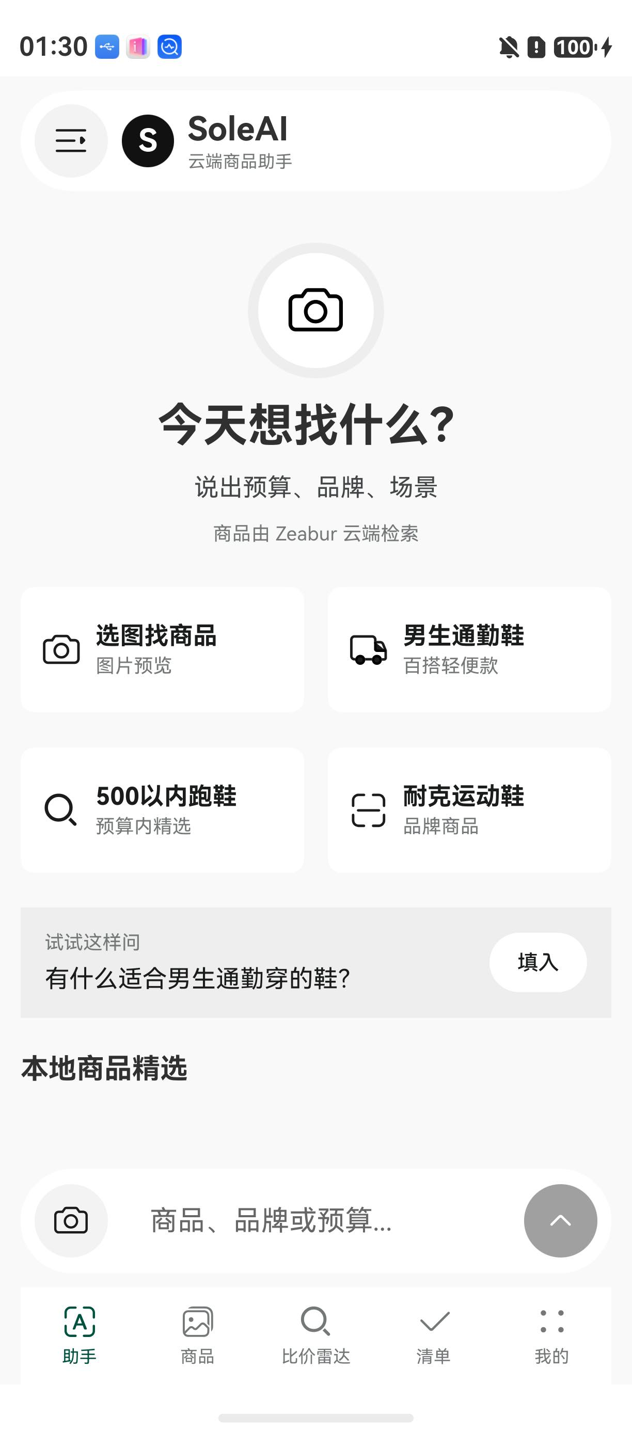
图 1 SoleAI 助手首页 文字与图片购物的统一入口
主要结论： 核心购物协作闭环已在受控场景中通过一次；尚不等同于所有功能、全部硬件或长期稳定性均已通过。

测试导引
第 1 至第 3 章介绍了演示APP和接入过程；第 4 章则是着重测试依托于该调度件的购物功能。第 5 至第 7 章重点呈现单机调度、双机协同和电脑监控，第 8 至第 10 章说明故障处理、覆盖范围与验收结论。
表 1 报告结构与阅读重点
章节 | 评委可以了解的内容
1 作品与演示应用 | SoleAI 的完整功能、应用架构、Zeabur 云端链路和业务数据来源
2 测试环境与设备接入 | 两部手机、电脑、云端的角色，以及配对、联网与遥测连接方法
3 从打开应用到开始调度 | 按真实界面完成云端配置、电脑接入和 B 手机接取任务
4 购物业务中的调度过程 | 文字、图片、会话、画像、主体调整、分页、详情与清单
5 单机微观调度 | 真实资源画像、CPU 档位、保护规则及接入调度前后的公平对照
6 双机宏观协同 | 计算派发、图片裁剪、等待恢复、停止请求与停止确认
7 电脑 Web 调度盘 | 实时数据、任务过程、断连识别及恢复后的状态
8 故障与修复 | 曾遇到的问题、实际影响、修复后的结果与仍存在的限制
9 覆盖范围 | 哪些已通过，哪些只做了规则回归，哪些仍未完成
10 结论与复现路线 | 可演示范围、必要前提和评委复核时的操作顺序
附录 | 少量关键任务编号、原始证据位置及技术术语解释

图中应用界面均为真机实况，调度盘画面均来自电脑浏览器。同次双机图片任务另有专门的证据说明。“任务完成”“停止已确认”等词用来说明测试状态，原始技术编号集中于附录，为方便阅读便不再正文中呈现。

1 作品与演示应用

1.1 SoleAI 可以完成哪些操作与AI任务
SoleAI 将自然语言和图片转成商品检索需求。它包含助手、商品、比价雷达、清单、我的五个主要页面。下表介绍当前应用入口，第 9 章则是进行完整验收测试。
表 2 SoleAI 功能全景
功能 | 用户操作与用途
文字购物 | 输入品类、颜色、预算等需求，或使用快捷词发起云端商品检索
图片购物 | 选择商品图片，完成上传、主体处理、视觉理解和相似商品检索
购物对话与会话 | 读取已有会话，继续表达条件，保持同一次购买需求的上下文
画像与筛选 | 调整颜色、品牌等商品特征，使候选商品更符合当前需求
图片主体调整 | 修改用于识别的主体范围，减少背景对图片检索的干扰
更多与刷新 | 继续加载候选、刷新匹配结果；画像变化后保持分页状态一致
高质量模式 | 按模式选择对应云端模型；质量提升需单独评估，不能由开关推定
商品与详情 | 展示最近搜索商品、当前价格、店铺和详情；价格历史另有查询入口
清单与历史 | 保存候选商品，读取本次历史，并清理本机清单与历史记录
设置与设备接入 | 配置云端地址，连接电脑遥测，进入调度控制台和双机派发页面
本地体验反馈 | 用户选择是否参与结构化体验反馈；完整答题与校准仍有待验项

“文字识别”在当前作品中指购买需求的自然语言理解，并非独立的文档 OCR 功能。应用展示商品库中的价格，不能据此声称已经覆盖全网实时最低价或具备真实支付能力。

1.2 应用与调度中间件协作步骤
SoleAI 负责表达购物需求和呈现结果；调度中间件负责结合任务语义、可用能力、设备资源和剩余时间安排执行。两者通过任务与结果接口衔接，购物逻辑不需要直接决定每一步使用多少计算资源。
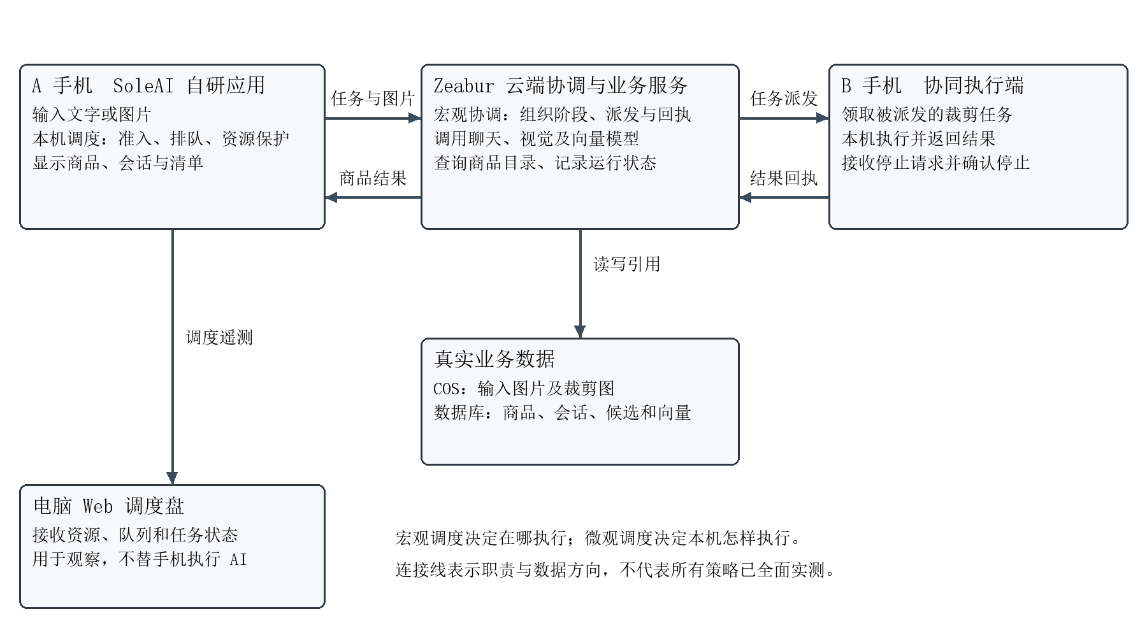
图 2 作品架构与数据方向 示意图
表 3 各部分的实际职责
部分 | 当前职责与实现边界
鸿蒙应用与本机调度 | ArkUI 应用承载交互；调度 HAR 提供任务准入、排队、资源状态与执行审计
云端服务 | Zeabur 部署的 API 服务组织购物流程、调用模型、访问数据库并协调手机任务
协同手机 | 通过领取任务参与计算。本次真实业务验证的是 B 手机图片裁剪，不是任意模型跨机迁移
电脑调度盘 | 独立 Web 页面显示遥测和事件。它是观察入口，不是把任务转交电脑执行的证据

我们开发的是应用级调度中间件，利用公开系统能力进行资源治理。它不直接修改操作系统内核，不承诺控制硬件频率，也不把不存在的 GPU 或 NPU 能力当作可用后端。

1.3 Zeabur 云端链路与真实数据上传
正式购物请求通过 HTTPS 到达 Zeabur 服务。图片先作为文件上传，服务端返回图片资源引用，随后购物任务使用该引用推进处理。需要协同裁剪时，云端把裁剪任务派发给在线的 B 手机，收到回执后继续检索，最后将商品结果返回 A设备。
表 4 三类数据及其流向
数据 | 传向哪里 | 用途与边界
用户文字需求 | A 手机 → 云端 API | 用于需求理解、筛选和商品检索
用户选择的图片 | A 手机 → 云端图片接口与 COS | 传输真实图像数据；需要处理时以受控引用访问
裁剪任务与结果 | 云端 ↔ B 手机 | B 读取任务输入、实际裁剪并提交结果，云端继续业务流程
商品目录与向量 | 云端数据库与检索服务 | 既有核查记录为 1,975 件商品及 1,975 件有效图片向量
候选与会话结果 | 云端 → A 手机 | 回显商品图片、价格、店铺和会话状态
调度遥测 | 手机 → 电脑监控服务 | 传输资源、队列和事件；不把搜索原文、图片及完整商品结果推送到调度盘

业务数据与监控数据有不同目的。手机能上报遥测，不代表模型一定可用；云端健康接口正常，也不代表商品搜索一定成功。因此测试同时查看上传后的业务结果、任务状态与电脑事件。
本次选择公开测试鞋图，最终返回商品库中的黑色鞋款。这个结果证明真实输入经过业务链路得到候选；它不是对全品类识别准确率、外部平台实时价格或大规模数据导入吞吐的测评。

2 测试环境与设备接入
表 5 测试环境与分工
组成 | 现场配置 | 承担的任务
A 手机 | 华为 MIS-AL00 | 运行 SoleAI，输入购物需求，接收商品结果和协同任务回执
B 手机 | 华为 ADY-AL00 | 领取派发任务，执行图片裁剪或诊断计算，并确认停止
电脑 | Windows、DevEco 工具链、Node.js | 提供 USB 调试连接，运行 Web 监控服务和浏览器调度盘
云端 | Zeabur 上的 API 服务 | 模型调用、图片存储访问、目录检索、运行记录与双机任务协调
测试应用 | 两机已有签名测试包 | 保留原版应用；最新图片复测使用已安装版本

2.1 接入前先确认什么
两部手机均应解锁、保持亮屏并允许 USB 调试。电脑用设备管理工具确认能识别 A、B；这只验证调试连接，手机仍须另外具备正常访问公网的网络。
手机与云端的连接必须能正确访问 HTTPS。

2.2 三条连接
表 6 三条连接分别怎样验证
连接 | 接通的可观察标志
手机与云端 | SoleAI 保存云端地址后，实际文字或图片任务能返回业务结果
手机与电脑 | 调度盘显示已连接，资源快照的时间和序号持续更新
A 与 B 的任务协作 | A 发现已配对 B，B 处于接取状态；派发后能收到执行结果

3 从打开应用到开始调度

3.1 打开 SoleAI 并配置云端
在手机打开已安装的 SoleAI，首先进入助手首页。首页提供文字输入和图片入口；底部“我的”页用于配置云端服务。填写 https://cixin.zeabur.app 并保存，看到“云端 API 已配置”后，再执行一次业务任务验证可用性。
图 3 打开应用后的助手首页 | 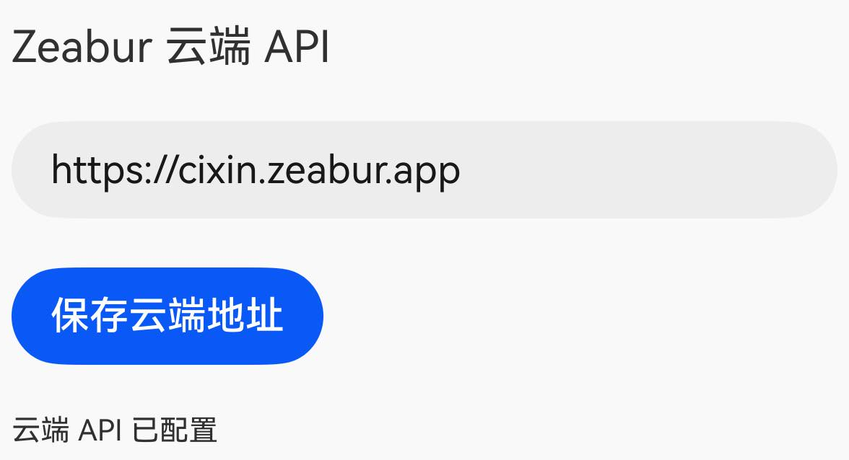  图 4 我的页中的云端地址配置 局部

首页截图展示应用打开后的入口。后续的搜索、双机执行和电脑事件在各自测试小节列出，避免只凭配置页面就判定链路成功。

3.2 把手机接入电脑调度盘
在项目的 harmony-agent 目录运行 npm run monitor:dev，电脑浏览器打开 http://localhost:8765，并输入服务生成的配对码。手机“我的”页填写电脑连接地址和同一配对码，开启遥测推送。
可使用同一可信局域网，填写电脑局域网地址；本次也使用 USB 端口转发，使手机的 127.0.0.1:8766 连接电脑的 8765 端口。两种方式选择其一即可，局域网方式不能填写手机自己的 localhost。
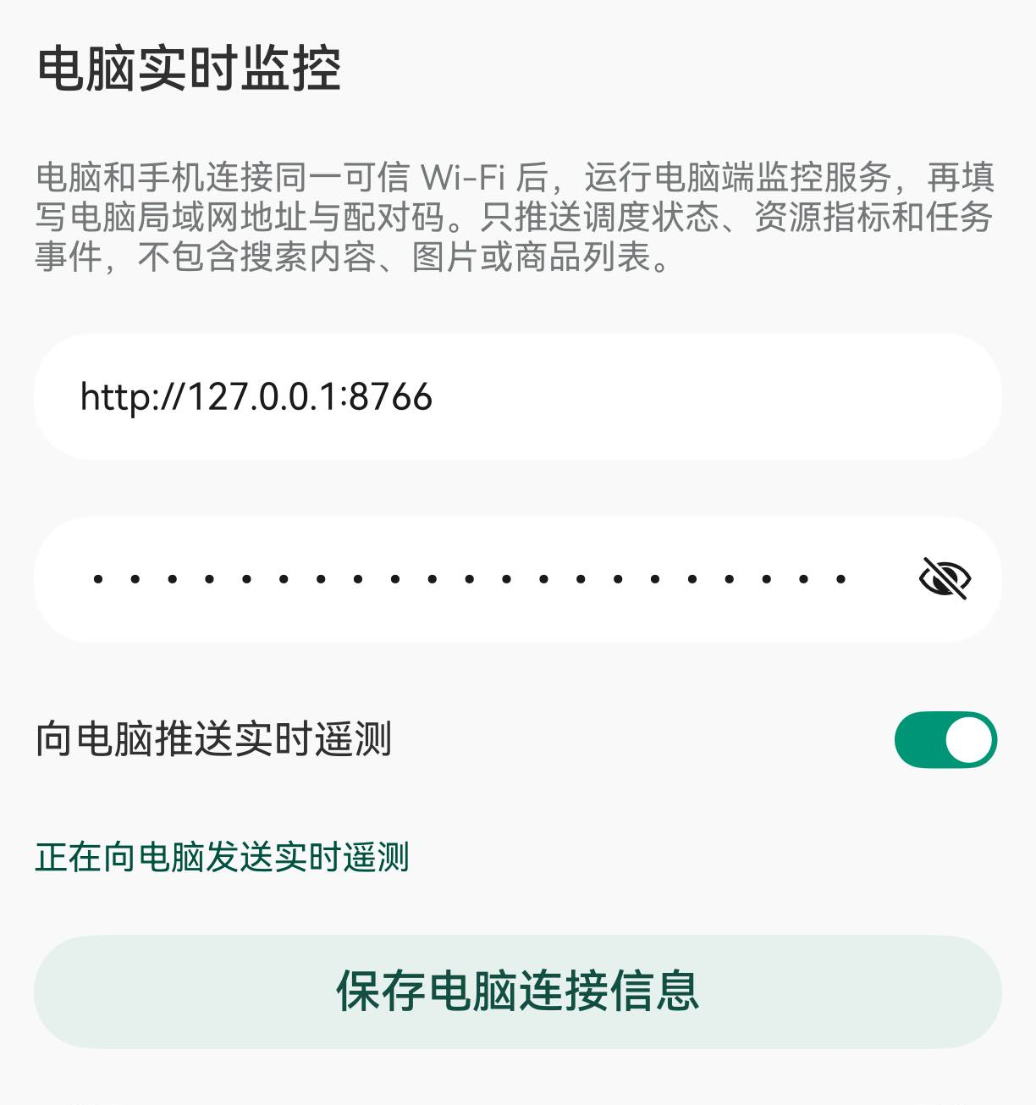
图 5 手机开启向电脑发送实时遥测 局部截图
表 7 连接成功的检查点
位置 | 应观察到的变化
手机设置页 | 推送开关开启，显示正在发送实时遥测
电脑浏览器 | 显示手机遥测已连接；时间、快照或任务事件持续更新
运行 AI 任务时 | 电脑出现相应任务的执行中状态，结束后出现成功或失败结果

3.3 在电脑查看接入后的全局状态
接入后，评委可先看顶部设备状态，再看左侧队列、中间事件、右侧计划与实际执行。没有数据的指标应保持未知，不能用示意值代替真实采集。下面是电脑浏览器中的完整监控画面。
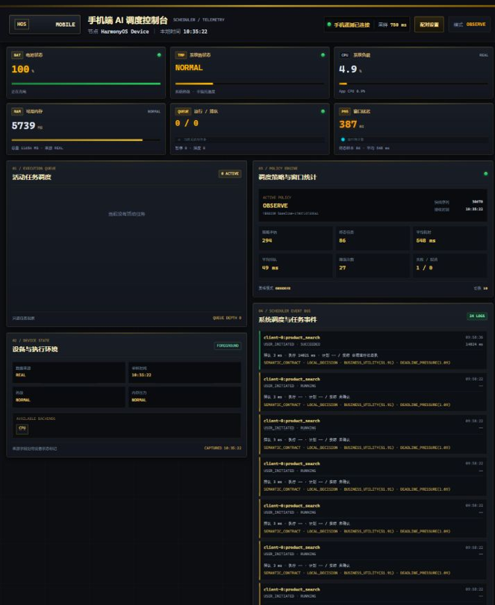
图 6 电脑 Web 调度盘接收手机实时状态
“已连接”表示遥测新鲜，不是所有 AI 服务均健康。是否完成购物任务，还要结合手机商品结果和相应任务的终态判断。

3.4 让 B 手机加入协同执行
在“我的”页点击“云端双机派发验收”：A 生成一次性配对码，B 领取配对并点击“开始接取”；A 刷新设备，确认已找到 B。保持 B 在线轮询，才有机会接到后续购物裁剪任务。
  图 7 A 刷新已配对设备的入口 局部 | 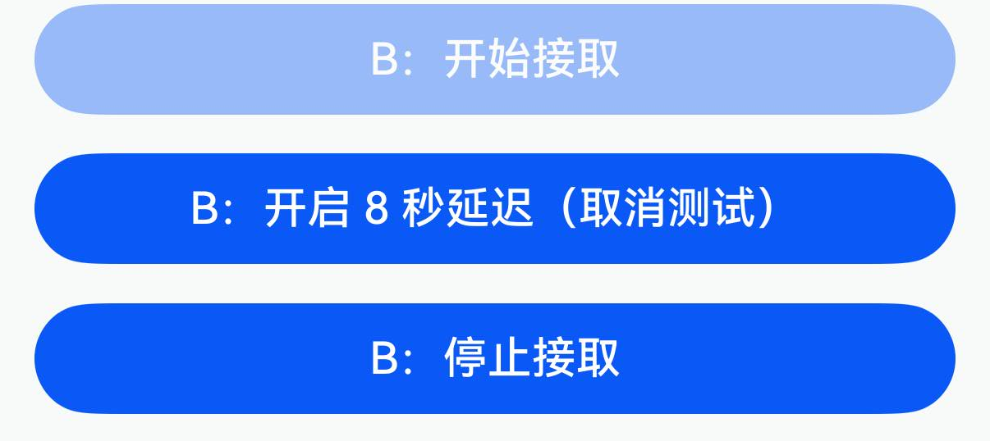  图 8 B 的开始与停止接取控制 局部

表 8 开始协作后的操作顺序
步骤 | 操作 | 预期现象
1 | A 与 B 完成配对 | A 可发现当前 B，B 显示执行端身份
2 | B 开始接取 | B 持续轮询，等待可执行任务
3 | A 发起图片购物 | 图片上传，云端组织后续处理
4 | B 领取裁剪并回执 | B 出现购物图片任务完成提示
5 | A 等待检索结束 | 商品卡片出现，电脑记录任务成功

图片裁剪派发只适用于能力与在线条件满足的设备。双机演示开关和 B 在线状态是本次场景的前提，不能将演示专用路径解释成对任意设备均已验证的自动最优选择。

4 购物业务中的调度过程

4.1 一次最小演示应走通什么
最小闭环从用户操作开始，以商品回显和执行状态一致结束。下表先给出完整路线，后面再展开每个业务场景。文字搜索与协同图片搜索分别有成功记录；不将不同请求的耗时相加当作一次总耗时。
表 9 最小演示链路与既有验收结果
环节 | 观察方法 | 结果
打开与配置 | 查看助手首页、云端地址及电脑遥测连接 | 已验证
文字购物 | 提交跑鞋需求，查看候选和电脑任务事件 | 返回 30 件
上传图片 | A 在相册选取黑色鞋图并发起图片检索 | 进入图片链路
B 协同裁剪 | B 在线接取，查看购物图片任务完成回执 | 已完成
云端继续检索 | 等待模型和商品目录处理结束 | 完成并结算
A 展示商品 | 查看候选数量、鞋图、价格与店铺 | 1 件 ¥360
电脑记录结束 | 查看对应云端执行事件 | 成功
停止控制 | 另开慢任务，在执行中发起取消，等待 B 确认 | 停止已确认

同次图片任务约 64.5 秒。这个数包含端到端处理，不是 B 裁剪的纯计算耗时。B 裁剪回执、A 商品和电脑成功事件形成受控场景的操作证据；云端直接关联两个任务编号的审计字段尚未导出，详见附录。
判定 受控场景中完成一次 A 发起、B 协作、云端处理、A 回显的图片购物闭环。

4.2 文字需求如何进入调度链路
方法：从助手页输入购买条件并发送，或点击快捷词。调度层在接受任务后检查资源与云端能力，再交给云端理解需求和检索目录；完成后回到应用展示候选，电脑保留相应状态。
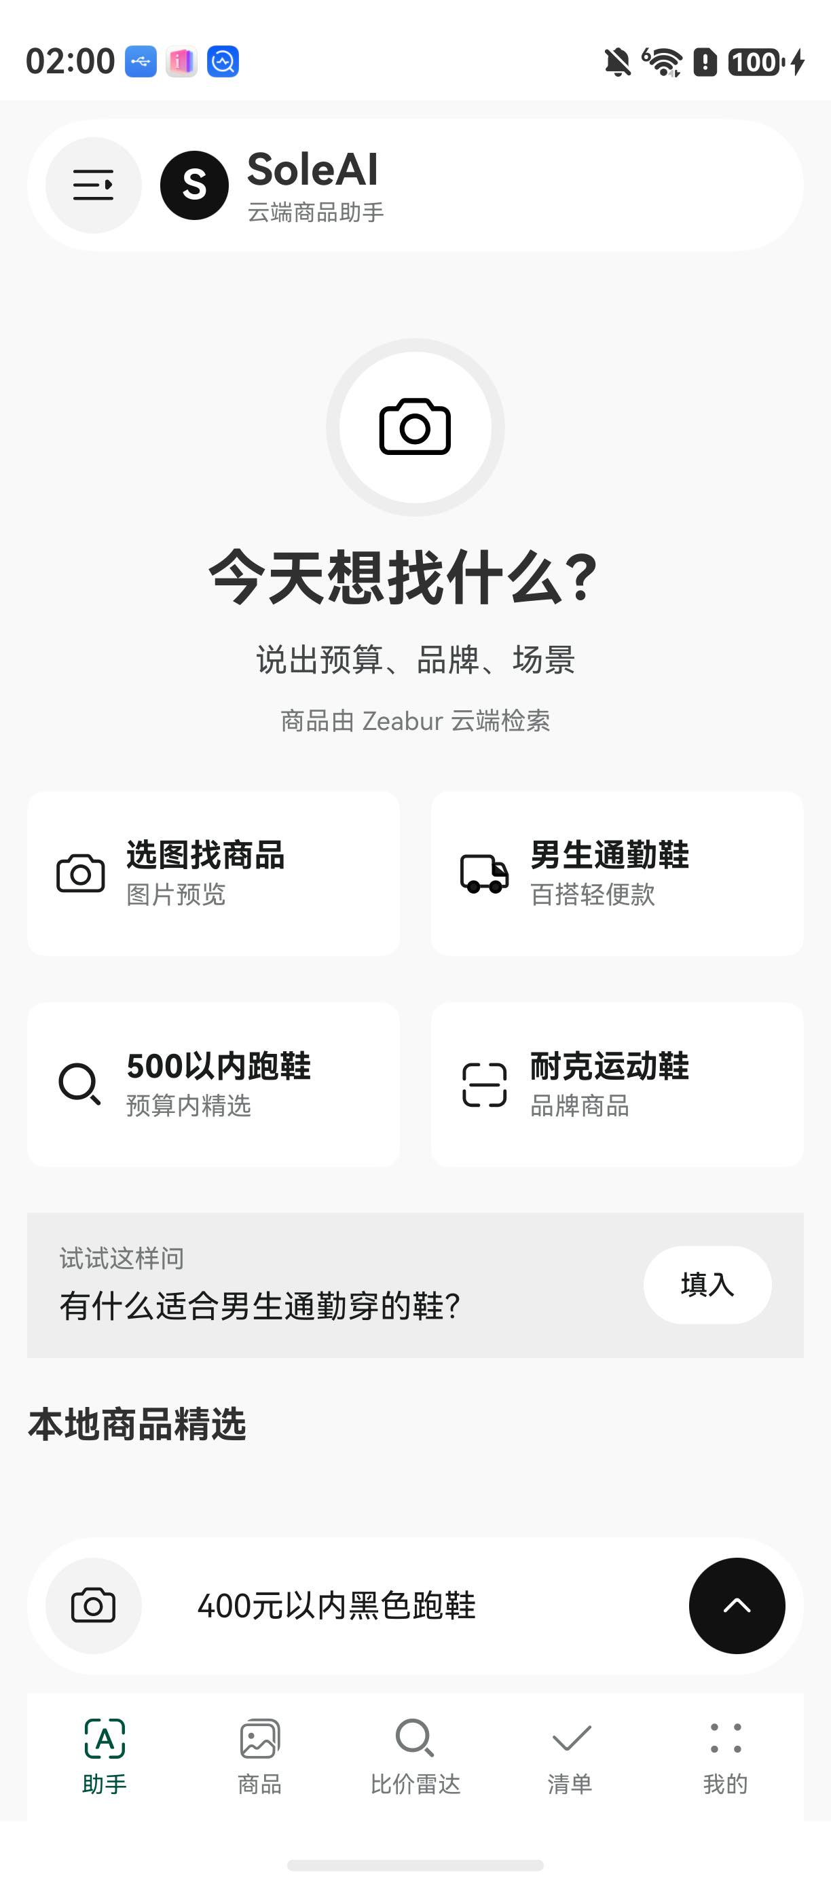  图 9 手工输入颜色与预算需求 | 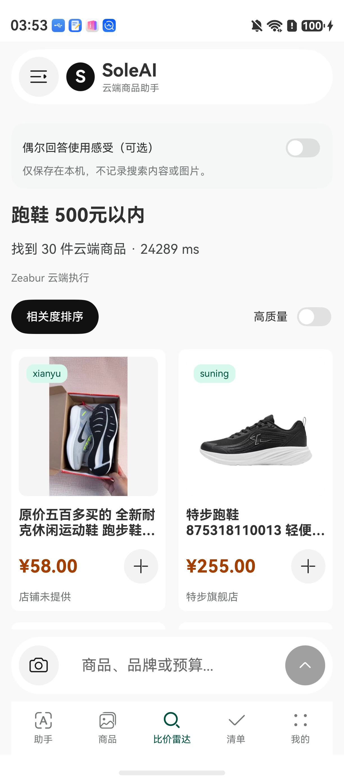  图 10 有效网络下文字检索返回 30 件

结果：有效网络复测中，快捷需求返回 30 件商品，页面显示约 24.3 秒；手工输入黑色跑鞋及 400 元以内条件的既有测试返回 6 件。两者是不同查询，不用于直接比较速度。
调度观察点 手机出现结果的同时，电脑端任务结束，实际执行位置为云端。

4.3 高质量模式与会话延续
方法：对黑色跑鞋需求开启高质量模式，检查结果与实际模型路由；再通过会话读取入口恢复先前的购物上下文。这里检验模式是否落到实际调用、会话是否可读取，而非仅检查按钮能否点击。
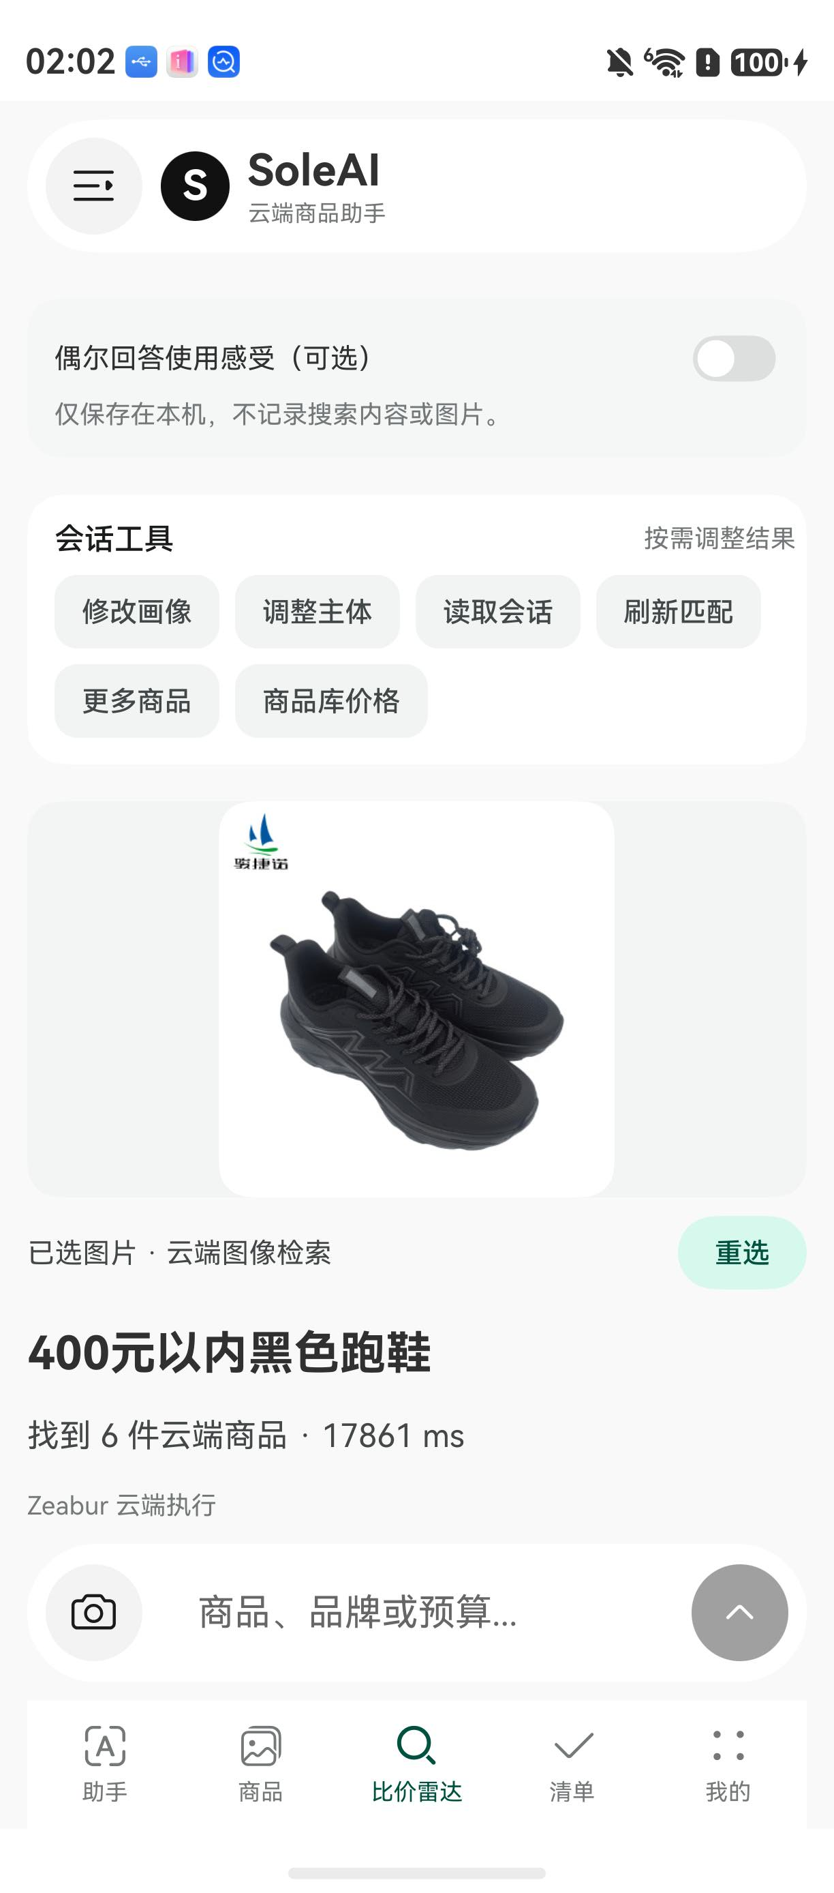  图 11 高质量文字搜索返回候选 | 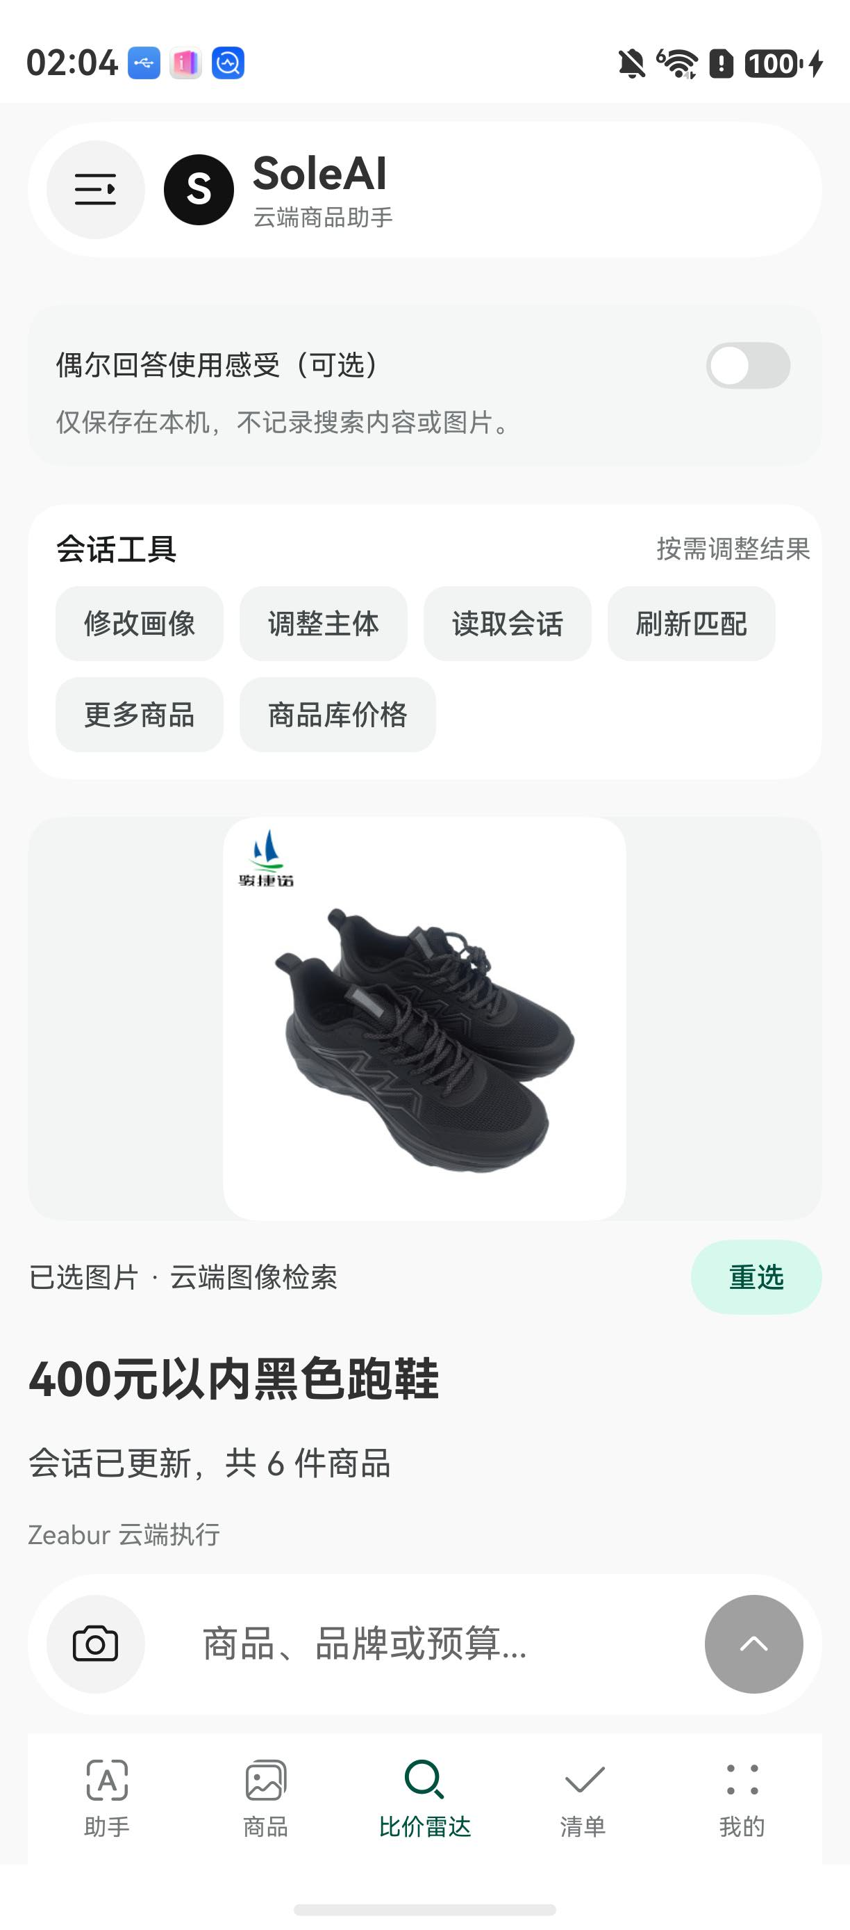  图 12 读取已有购物会话

结果：高质量场景返回 6 件候选，运行记录确认使用相应高质量聊天模型；历史会话可重新读取。当前样本不足以量化回答质量提升，也不足以证明该模式更快。
购物对话通过会话及画像承接条件变化。通用闲聊、独立 OCR 和支付不属于本轮已验证能力，不因具备输入框而扩展结论。

4.4 修改商品画像后继续加载
方法：在已有会话中把颜色调整为黑色并应用，再点击“更多商品”。检查新候选数量、筛选状态与分页是否一致，防止旧游标把更新后的查询带回旧结果。
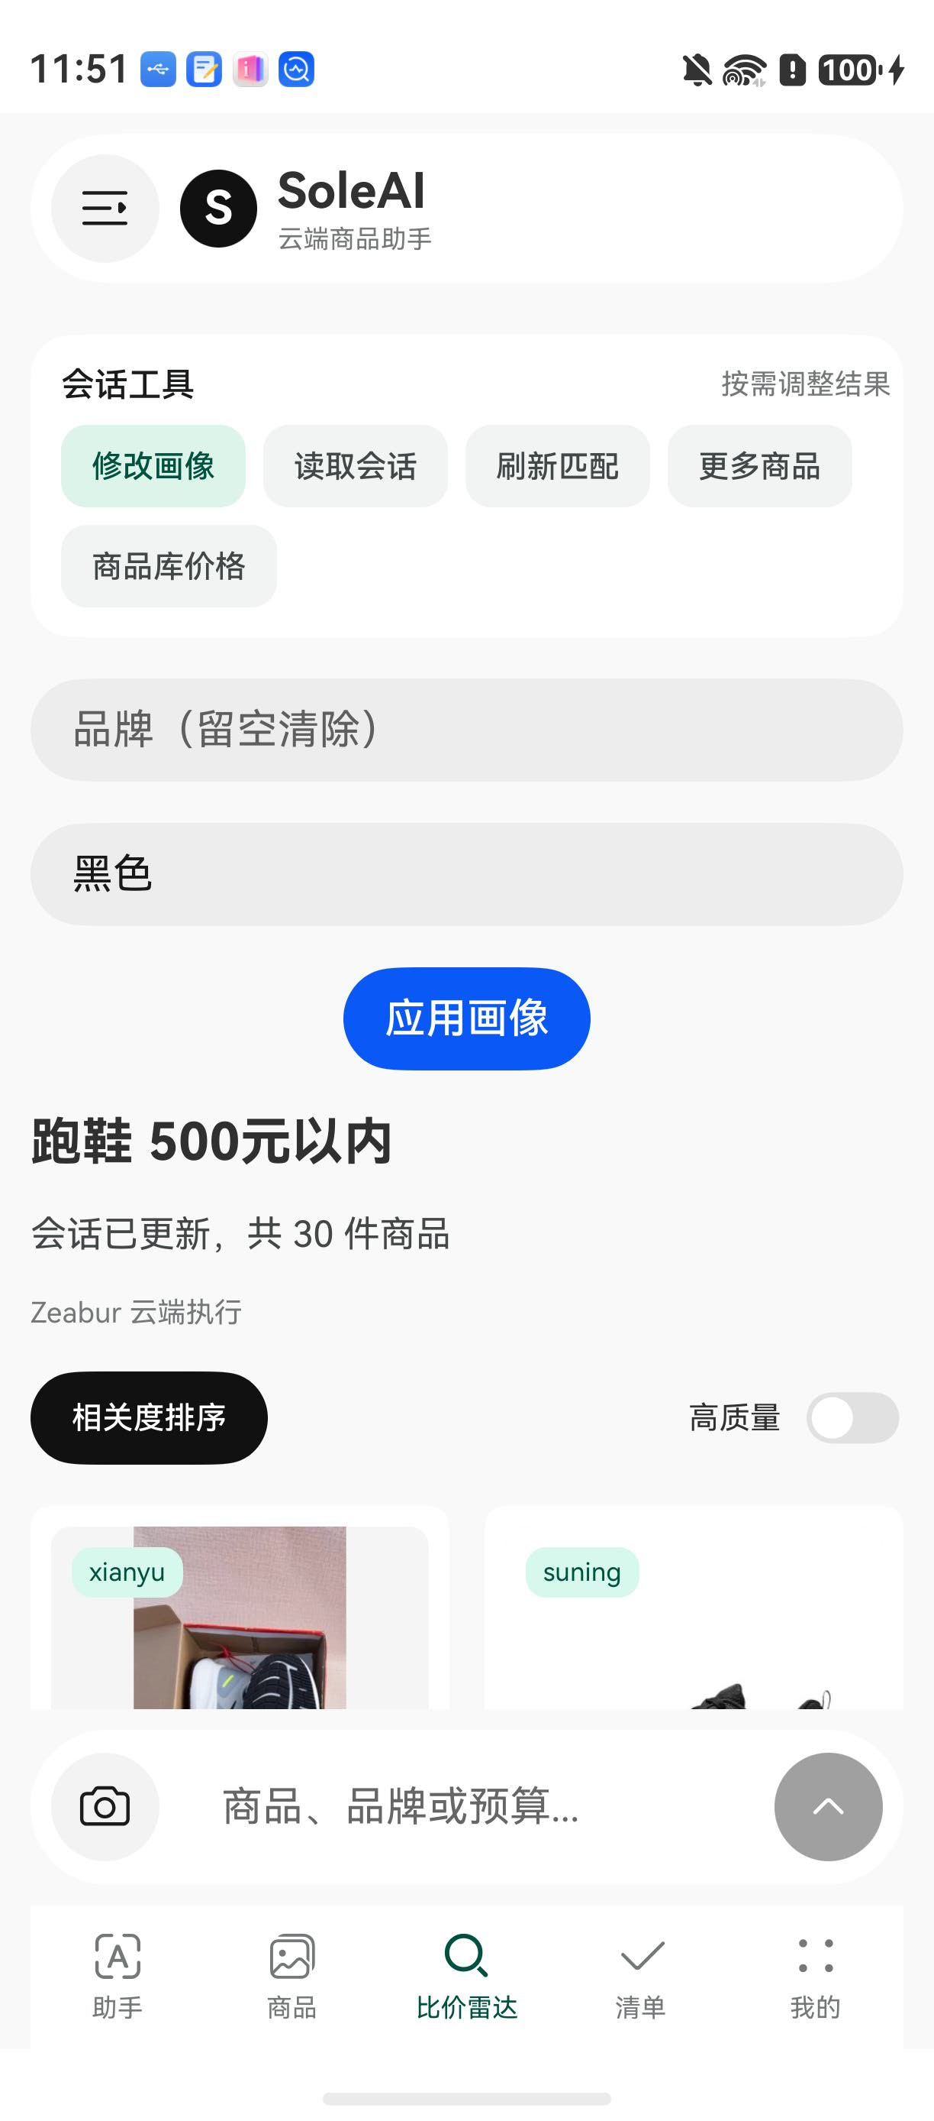  图 13 应用黑色商品画像 | 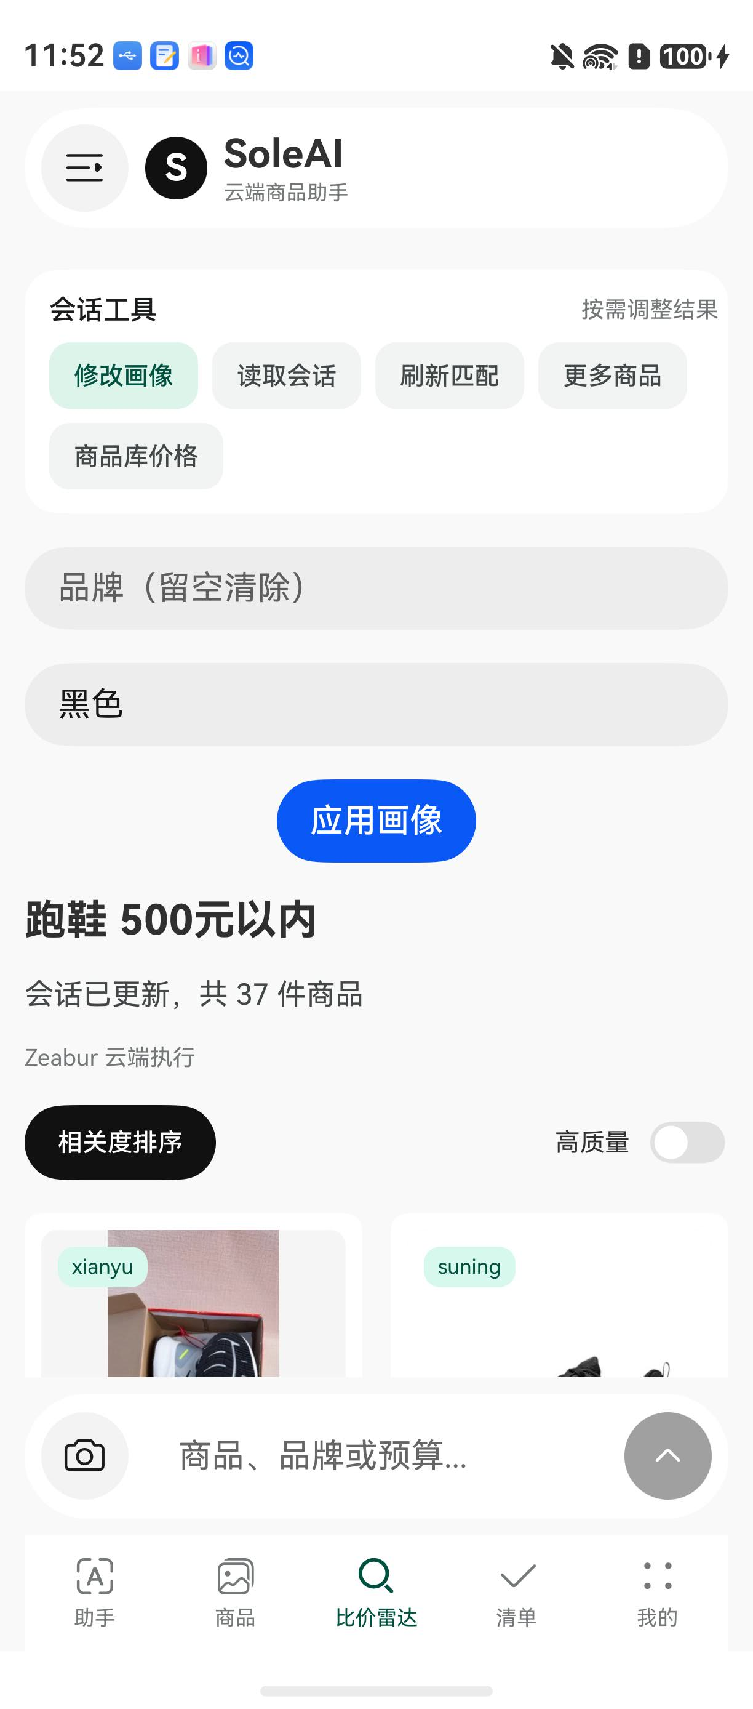  图 14 画像调整后继续加载至 37 件

结果：修复后的实际流程由 30 件增加到 37 件，接口回传 7 件新增候选；未修改画像的另一场景曾正常增加到 60 件。早期游标失效问题已在相应业务场景中复测通过。
调度观察点 同一购物会话更新状态后仍能提交后续任务；任务成功既要看返回终态，也要看应用实际接收了新增候选。

4.5 图片上传与检索结果
方法：A 选择公开黑色鞋图并确认上传，B 已配对且持续接取。图片文件进入云端资源链路；在满足条件时由 B 处理裁剪，再由云端继续理解与检索。
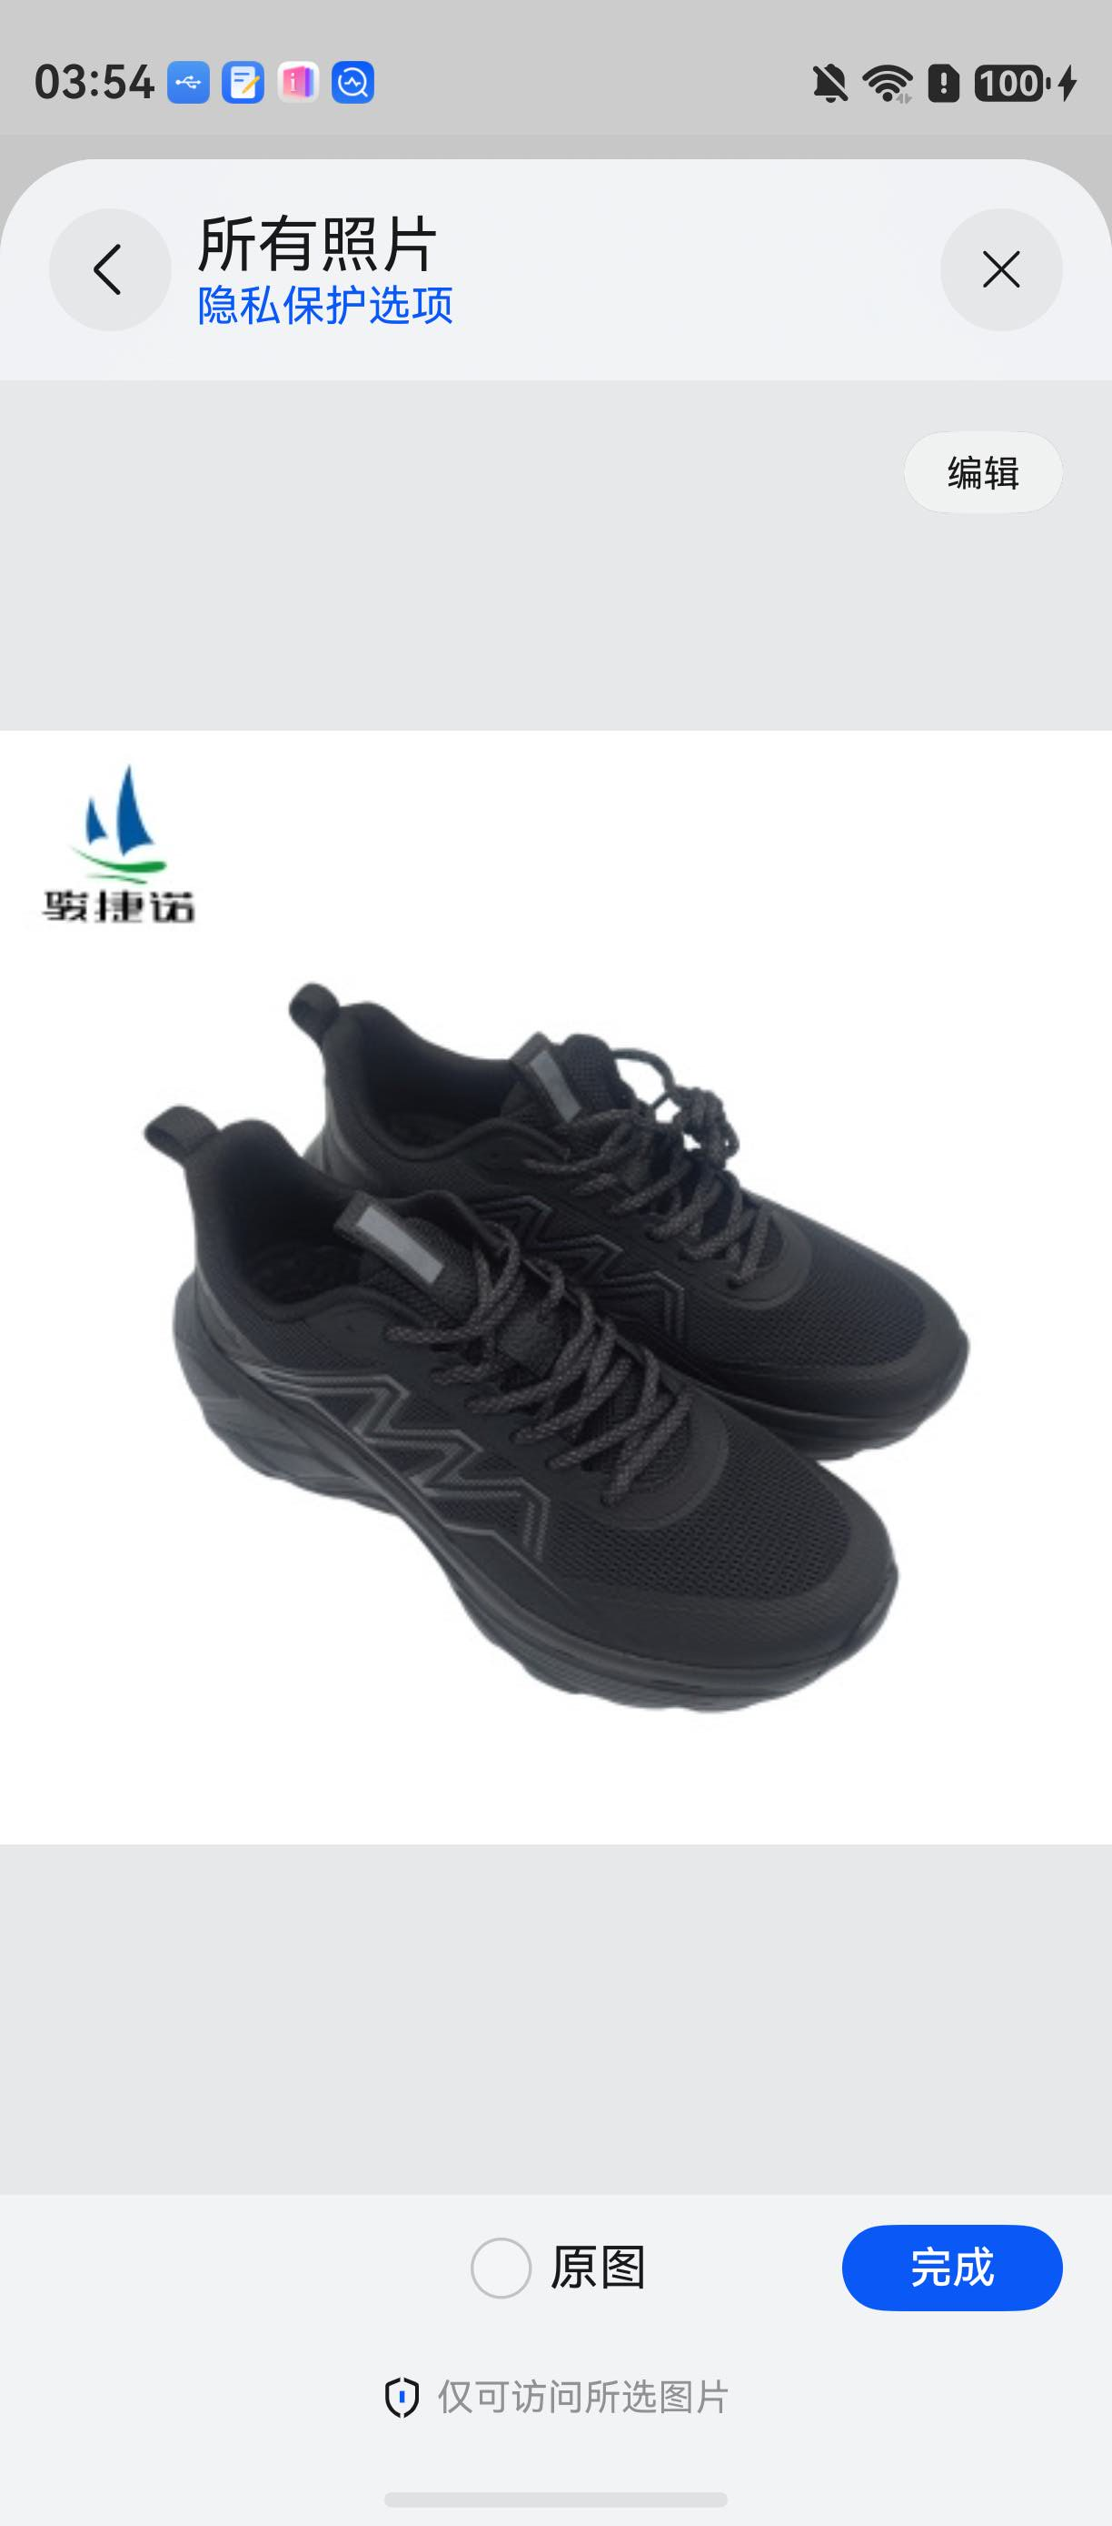  图 15 系统选图器中的公开测试鞋图 | 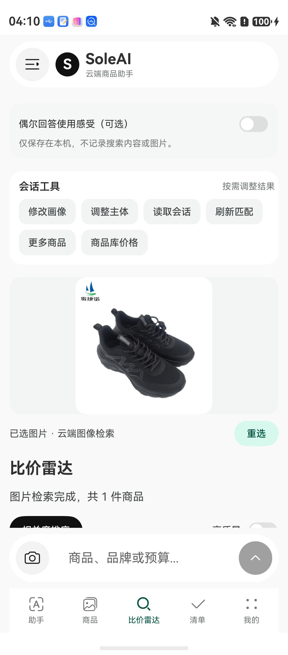  图 16 双机协作图片任务返回 1 件商品

左图展示此前复测的选图步骤；右图为本次取得 B 回执的图片任务结果。两图用于说明相同操作入口，不能将其状态栏时间解释为一次连续录屏。
结果：图片检索完成并返回 1 件候选。图片内容与结果卡片可见，说明业务路径已完成，不是仅有上传成功提示。B 的同次完成回执见下一页。

4.6 B 手机完成裁剪后 A 收到商品
方法：在受控观察窗口内仅发起一次图片搜索，记录 B 的购物图片完成回执，再核对 A 的商品、运行终态和电脑任务。这样可避免把另一轮向量任务或旧裁剪截图误当作本次图片证据。
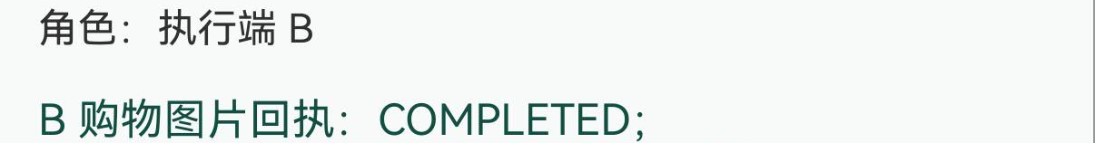
图 17 B 的购物图片任务完成回执 局部截图
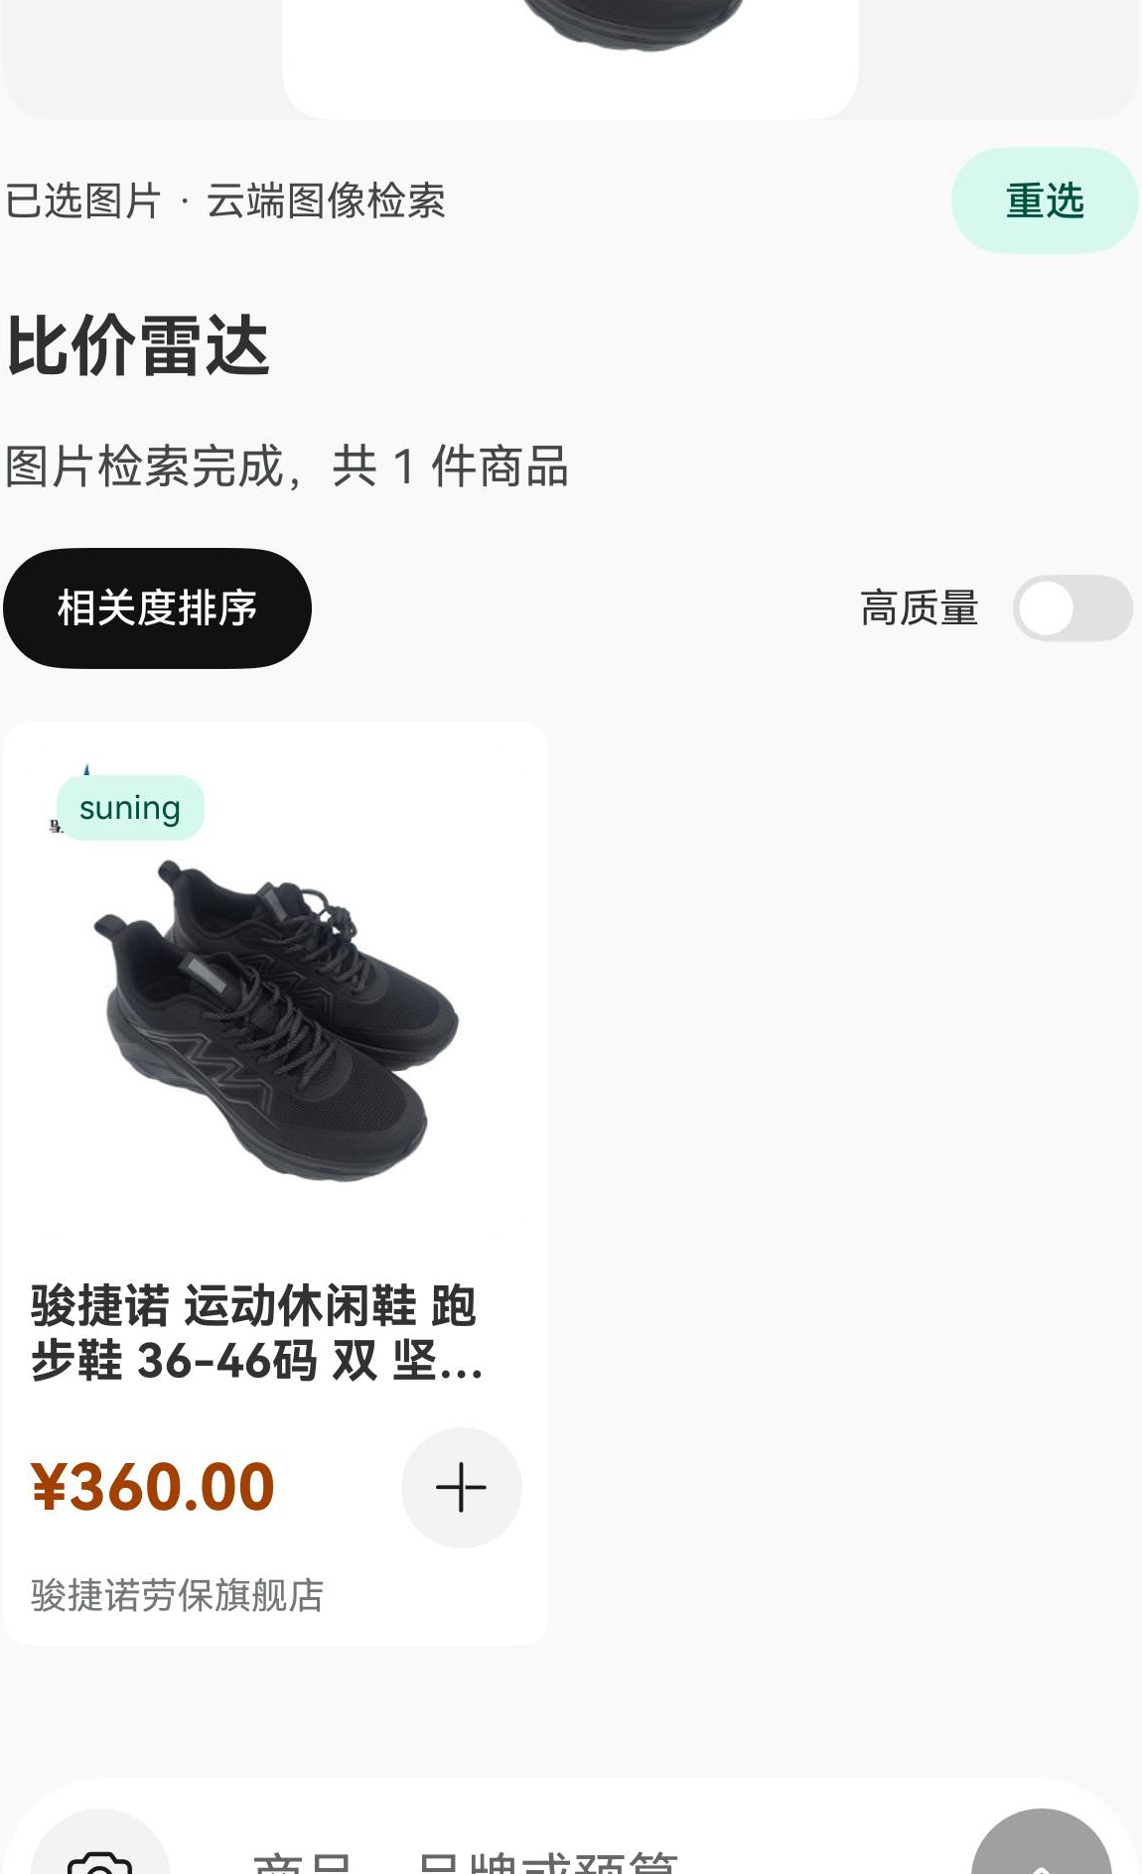
图 18 A 收到对应黑色鞋款 价格 ¥360 并显示店铺
结果：B 回执完成，A 显示 1 件商品且云端运行结束，电脑事件成功。该场景按操作链路通过一次；直接导出的云端运行与 B 任务关联字段及重复稳定性仍需补强。

4.7 商品详情与清单
方法：打开图片检索候选的详情，核对商品、当前价格和库存展示，再将其加入清单并返回查看。这里验证 AI 结果能够继续用于真实应用操作，而非停留在模型文本输出。
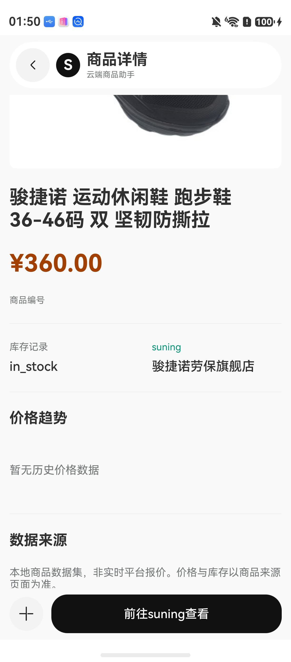  图 19 候选商品详情 | 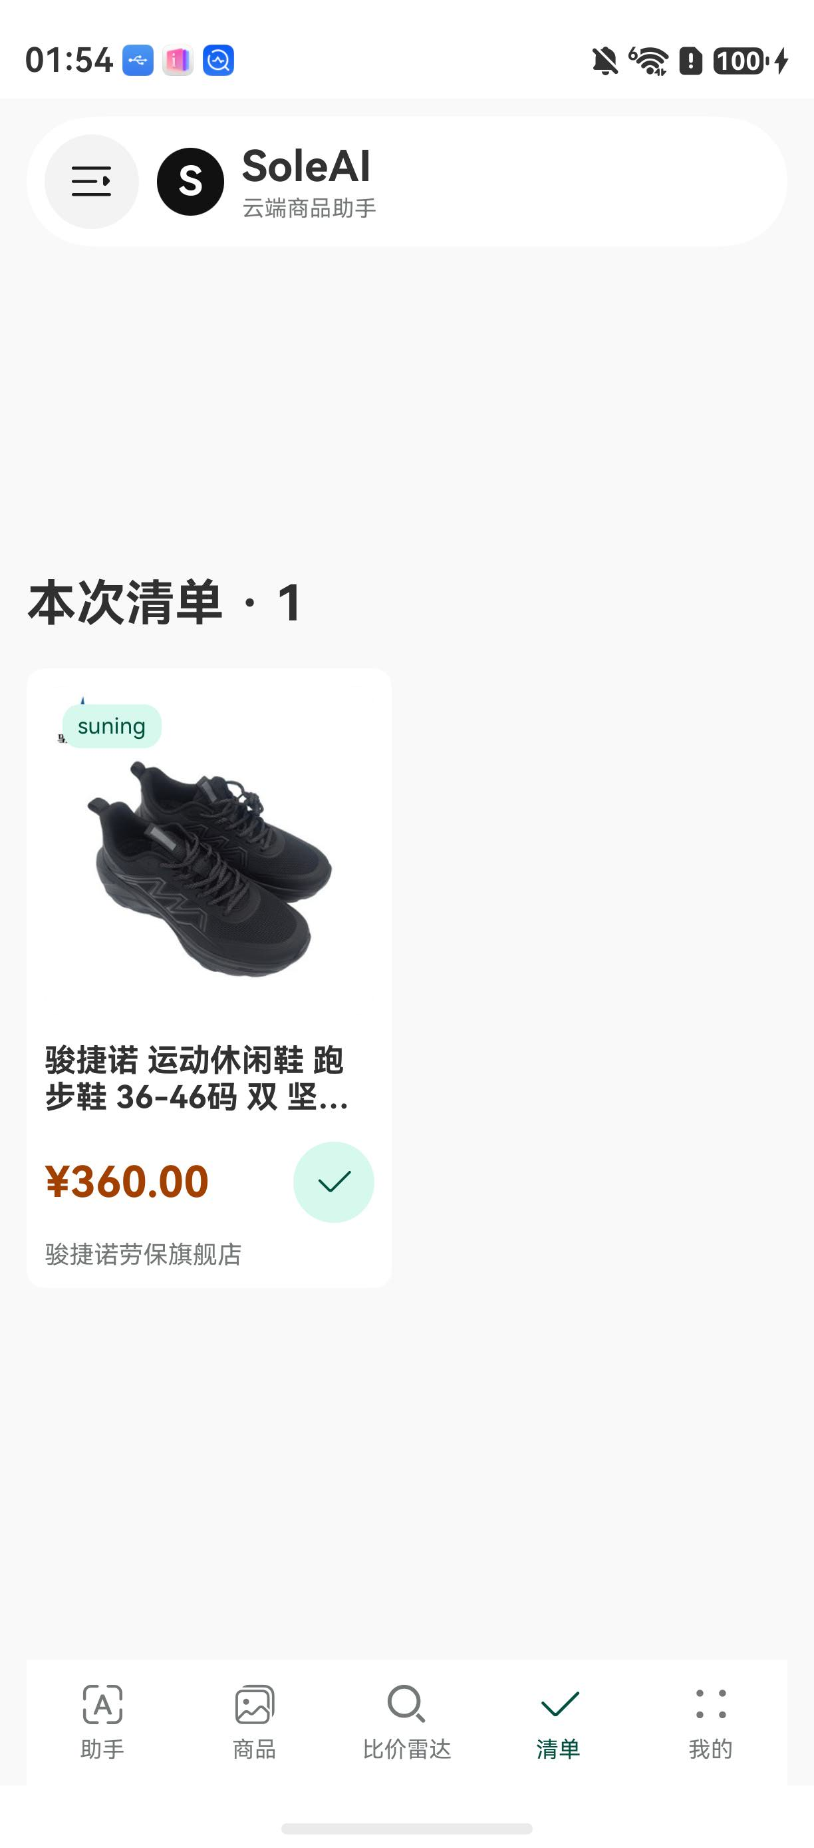  图 20 商品加入本次清单

结果：详情可见 ¥360 商品及相关信息，加入清单后能够找到该商品。候选卡中的当前价格与价格历史是两项不同功能；价格历史本次返回 0 条，不能写成已经取得历史趋势。

4.8 图片主体与会话工具
方法：在图片会话中打开主体范围调整，修改范围后重新应用，观察界面及结果变化；分别检查读取会话、刷新匹配、更多商品、商品库价格等工具的返回。
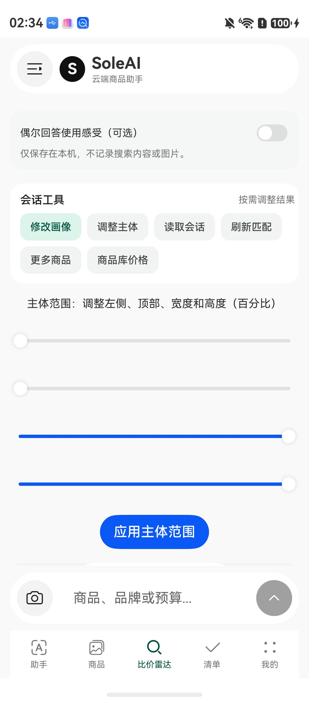  图 21 图片主体调整控件 | 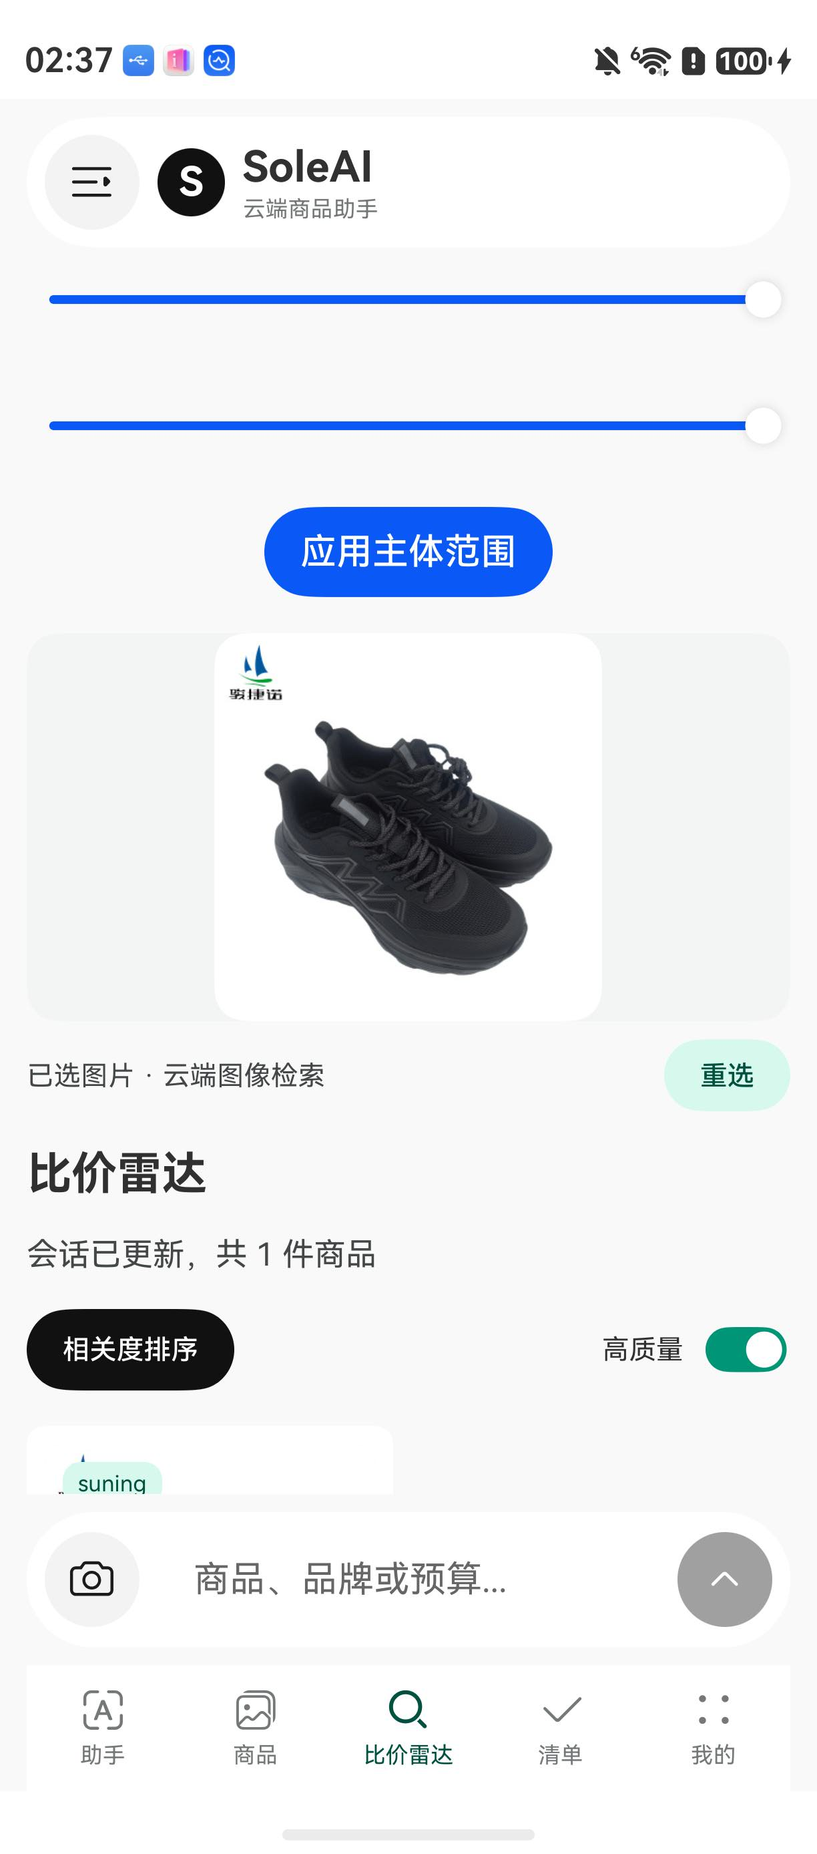  图 22 应用主体调整后的结果页面

表 10 会话工具的验收边界
工具 | 已取得的结论
主体范围与画像 | 控件可操作，应用后能返回结果；未量化裁剪精度和召回提升
读取与更多 | 已有会话可读；普通分页和画像变化后的分页均有通过记录
商品库价格 | 商品卡片的当前价格可见，价格历史仍为空
继续提问与刷新 | 保留业务入口；没有单独证据的细分子场景不额外认定通过

4.9 历史清理与反馈授权
方法：先确认本机存在搜索记录，再清空本次清单与历史；另在“我的”页开启体验反馈并恢复关闭，检查授权状态及说明是否一致。
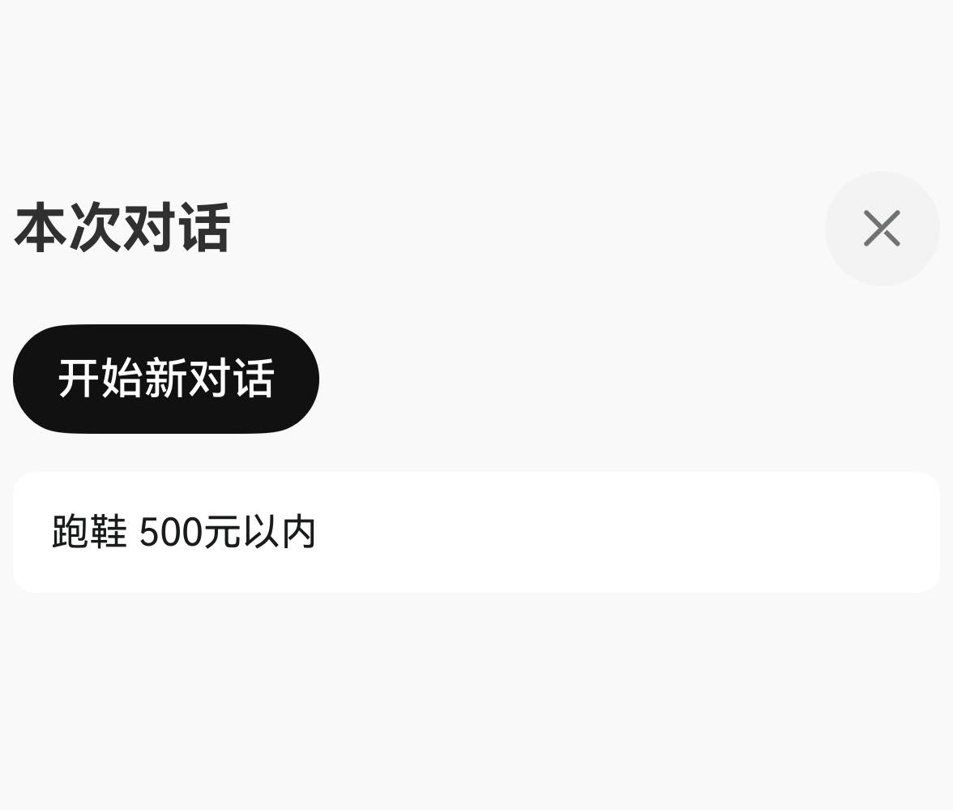  图 23 清理前的本次历史 局部 | 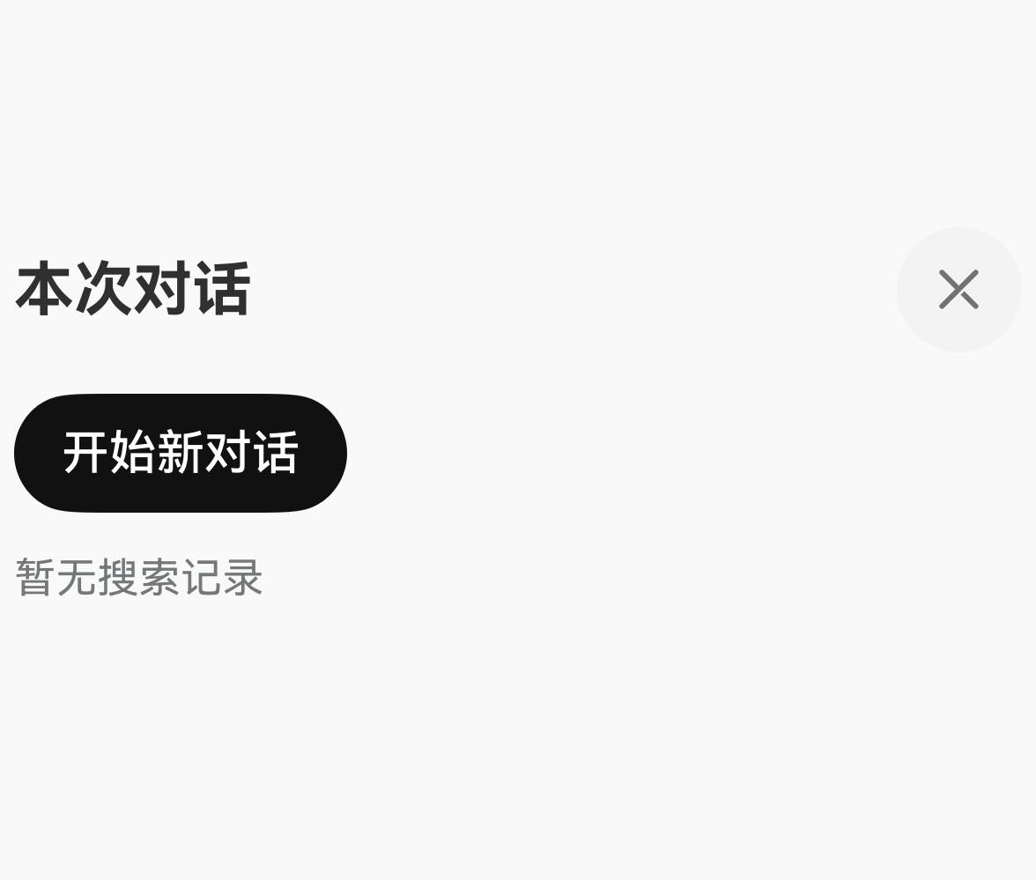  图 24 清理后历史为空 局部

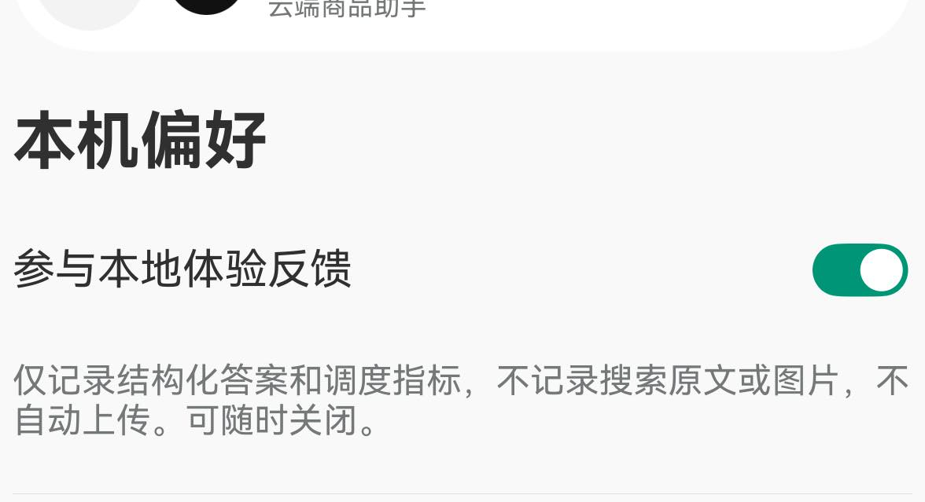  图 25 用户开启本地反馈 | 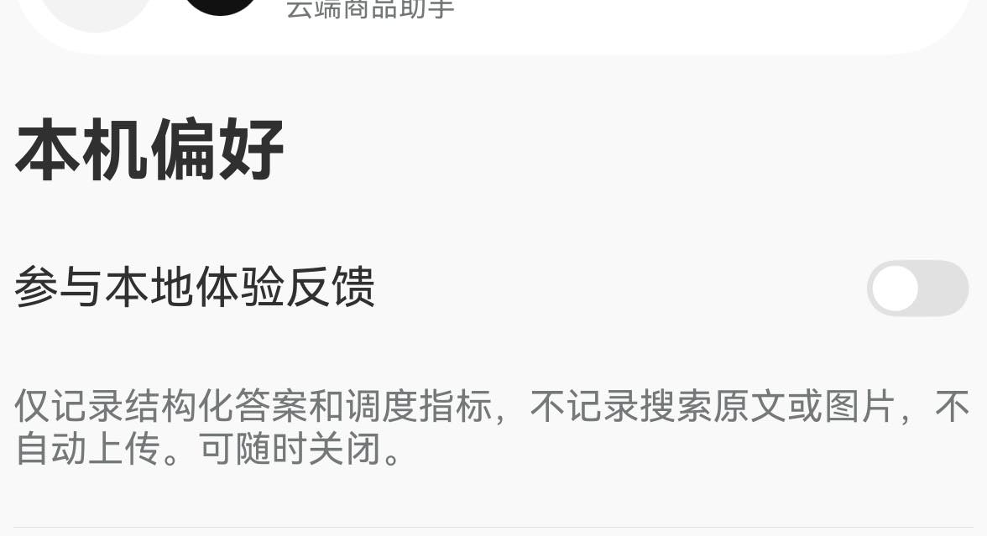  图 26 测试后关闭反馈

结果：当前运行内的本机历史可清理；不据此推定云端会话被删除。反馈开关可启闭，但尚未取得完整答题回执，因此答案保存和参数校准保留为待验。空输入发送置灰、取消选图可返回；后台请求计数没有充分核对。

5 单机微观调度

5.1 把 AI 任务语义与本机资源结合
同样一次 AI 请求，不仅有“算什么”，还有“多久内需要结果、能否降低配置、是否允许出设备”等条件。本机调度结合这些条件与电量、热状态、内存、队列安排执行；云端购物请求也需要经过本机任务管理，并具有根据本地情况拒绝宏观调度器指令的权限。
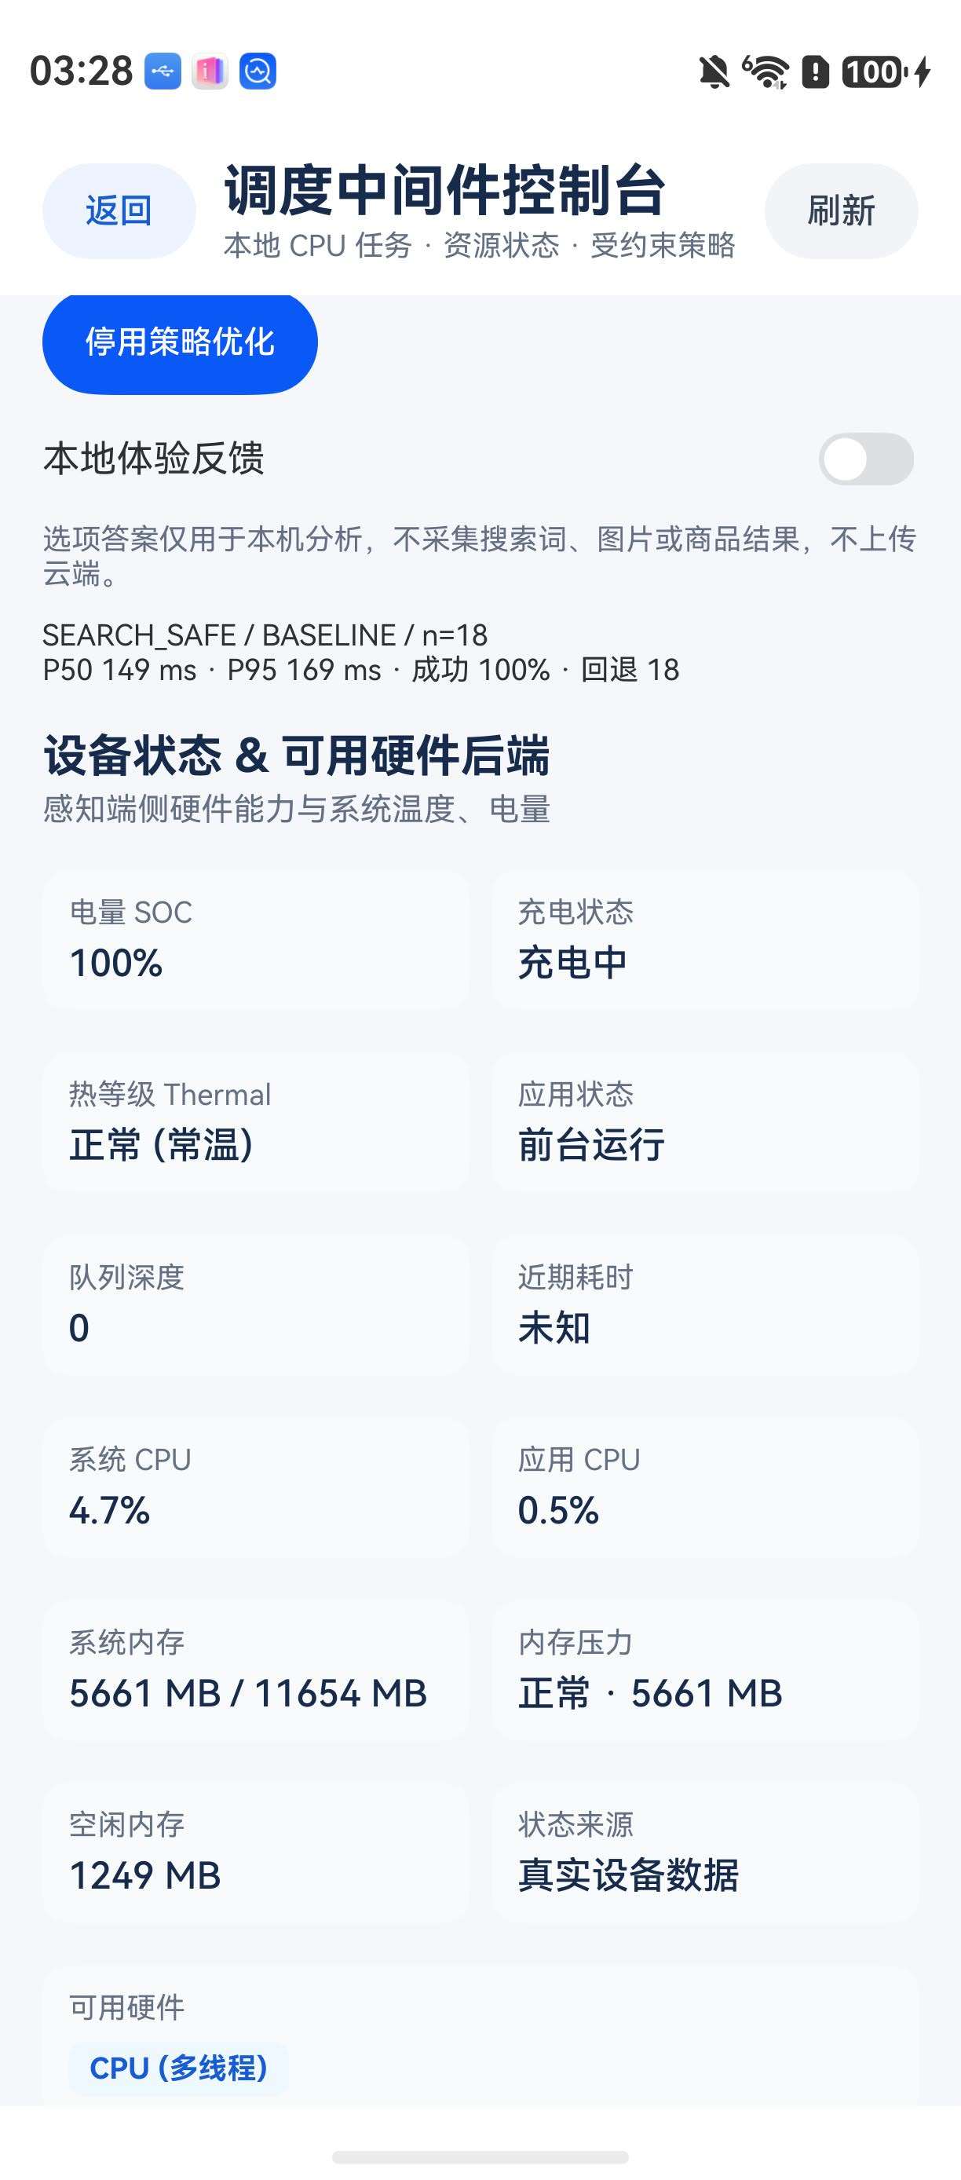  图 27 真实设备资源画像 | 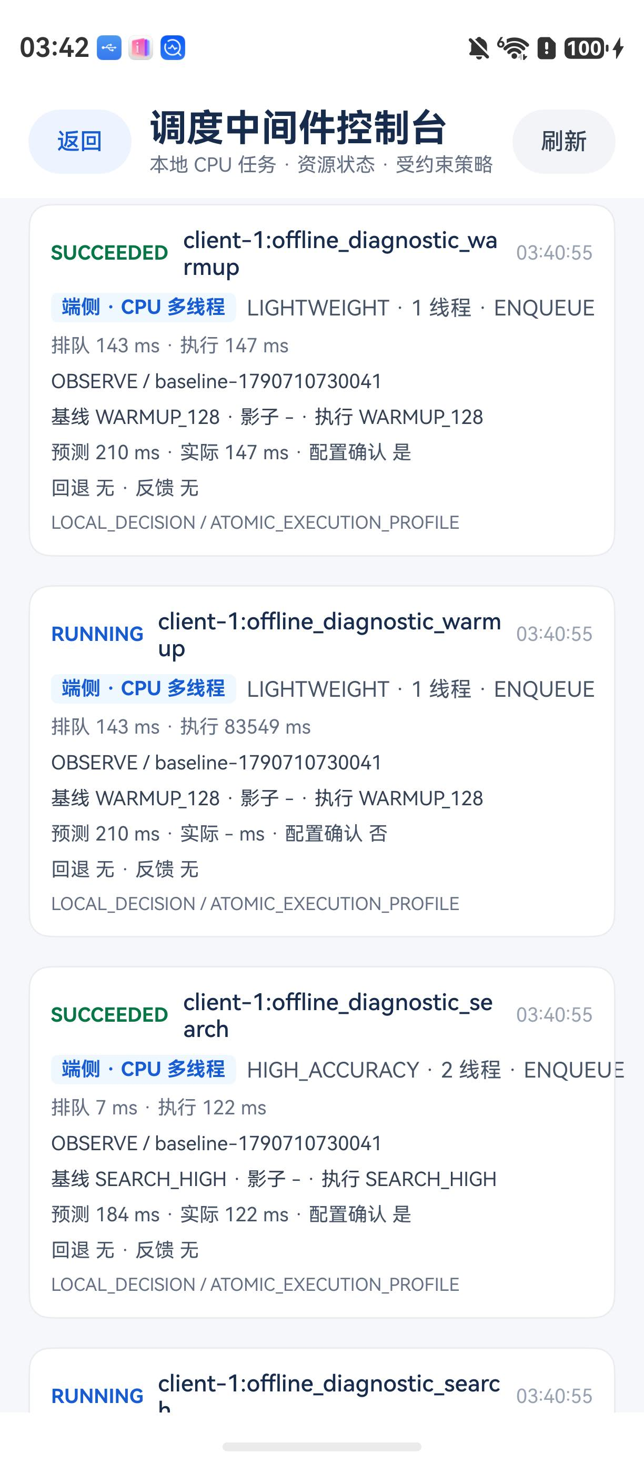  图 28 恢复基线后的执行配置审计

现场记录显示 A 电量 100%、正在充电、热状态正常，可用内存约 5.7 GB。本次可实际使用的后端为 CPU；恢复状态后能观察到搜索和预热对应的执行配置。
这说明资源信息进入了执行观察链路。GPU、NPU 切换及真实硬件功耗尚未实测，不能因界面列出相关选项就认定可用。

5.2 资源紧张时如何保护手机
方法：测试包分别注入低电量、过热、内存临界状态，并运行图片向量化诊断任务。注入的是资源条件，执行的仍是实际调度决策代码；它用于稳定复现规则，不等于手机真的过热或电量耗尽。
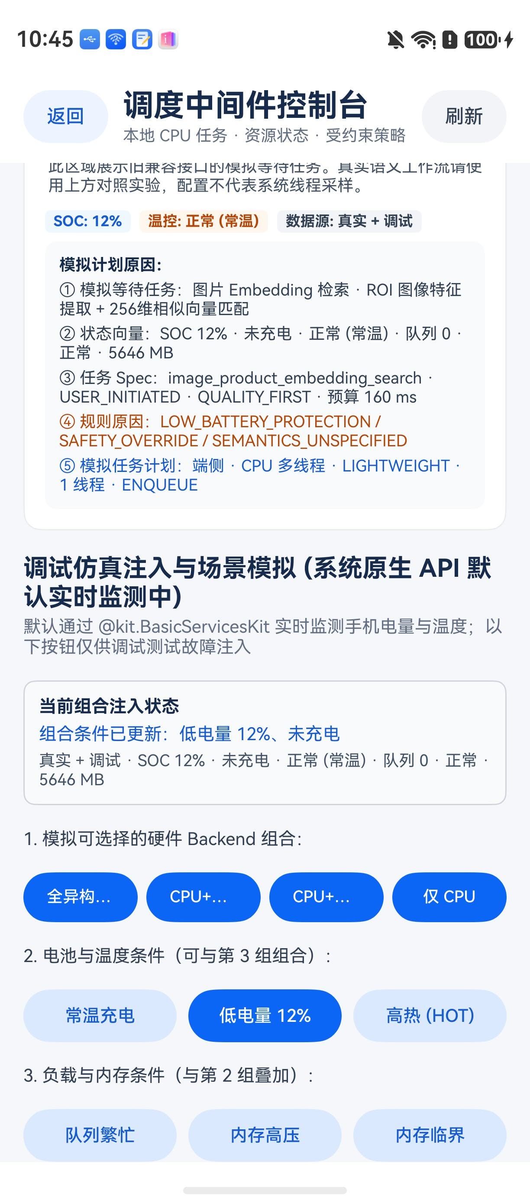  图 29 合成低电量场景 | 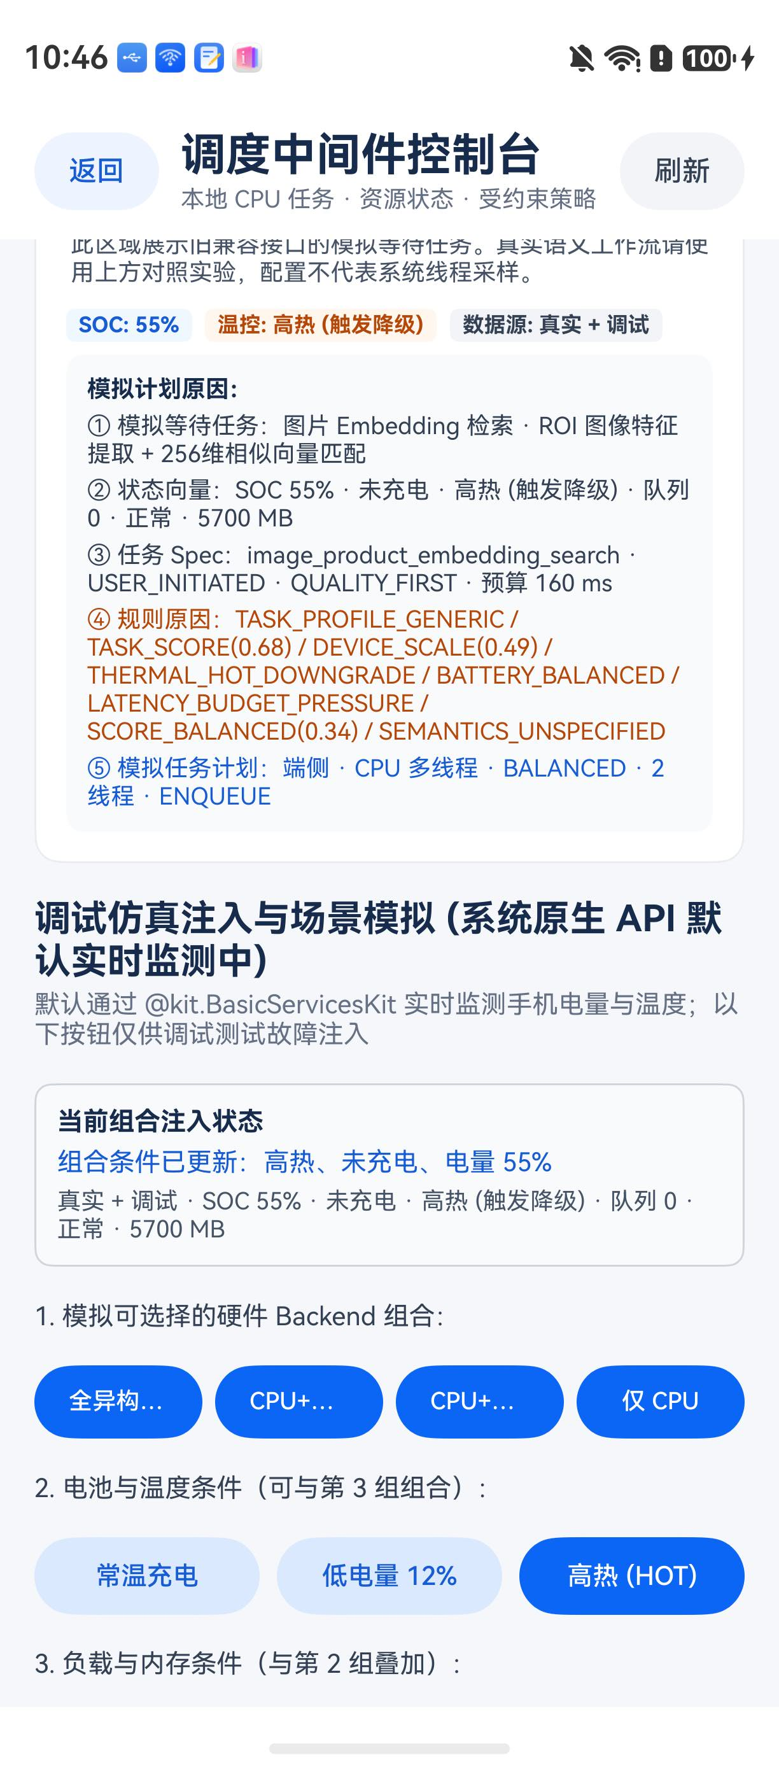  图 30 合成过热场景 | 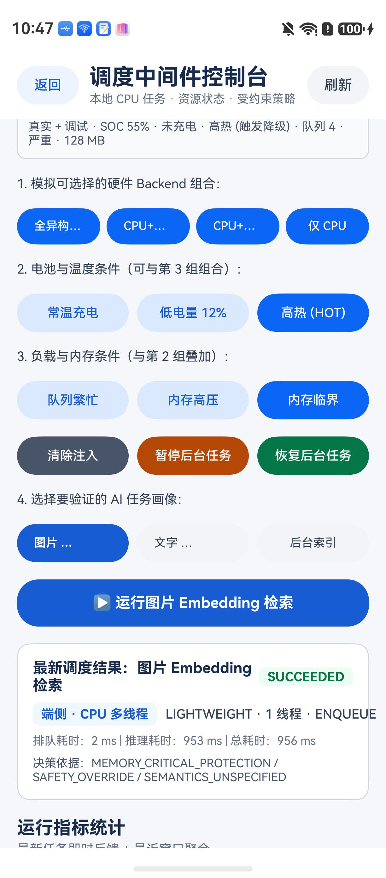  图 31 合成内存压力场景

表 11 保护规则的实际观察
输入条件 | 观察到的处理 | 证据层级
12% 电量且未充电 | 进入轻量 CPU 单线程保护配置 | 合成状态
过热状态 | 执行降档，日志给出热保护原因 | 合成状态
128 MB 内存临界 | 执行内存保护；该截图叠加过热状态 | 合成状态
清除注入 | 重新读取充电、常温和约 5.7 GB 可用内存 | 系统实测

对于 SoleAI，这些规则约束设备能承担的本地 AI 工作，而不是为了完成任务去降低所有云端商品结果的质量。真实长时间发热、续航收益与硬件降频仍需专门实验。

5.3 接入调度与直接执行的对照
方法：在同一手机固定语料和同一 256 维安全搜索配置，3 个查询各重复 6 次，共 18 对；交替安排直接调用与经过调度的次序，并检查候选身份一致。这里比较本地推理和检索执行路径，时间并不能代表两套完整购物应用的云端速度。
表 12 同配置本地检索对照
指标 | 直接执行 | 经过调度
完成次数 | 18 / 18 | 18 / 18
结果一致性 | 两条路径的 18 对候选身份全部一致 | 两条路径的 18 对候选身份全部一致
中位耗时 P50 | 123 ms | 155 ms
95 分位耗时 P95 | 137 ms | 174 ms
排队耗时中位数 | 不适用 | 6 ms
执行耗时中位数 | 未单独列出 | 142 ms

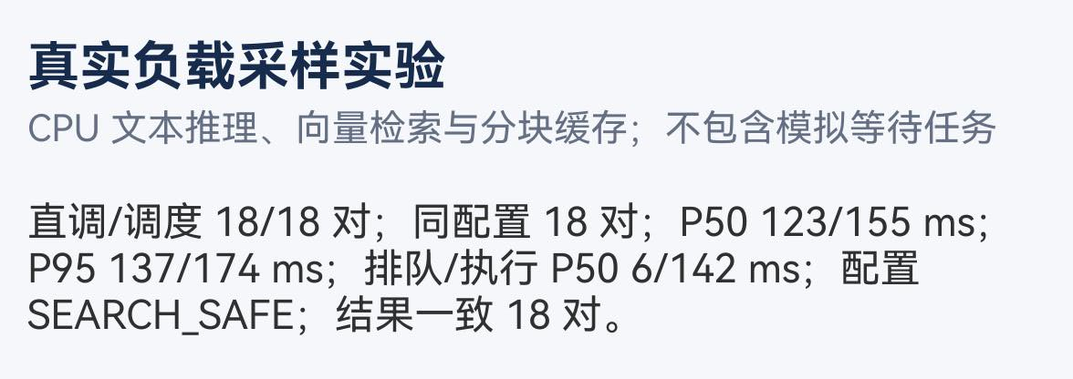
图 32 真机对照结果记录 局部截图
读数说明：中位数表示一半样本不慢于该值；95 分位反映偏慢样本。本组经过调度的中位耗时多 32 ms，95 分位多 37 ms。分项中位数不能直接相加重建总中位数。
结论：轻负载下直接执行更快，调度存在可见成本。当前证据支持一致性和可管理性，不支持“所有任务都会加速”。优化方向是减少固定准入与排队开销；尚无新对照数据时，不能把优化目标写成已获得收益。

5.4 调度的收益
对调度件的评价要同时看结果、成本和控制能力。在简单任务上，额外管理会增加耗时；资源紧张或需要协作时，准入、等待、停止确认等机制才更有意义。本次把两类结论分开记录。
表 13 直接路径与调度路径的比较范围
维度 | 现有证据 | 能得出的结论
轻负载速度 | 18 对真实本地样本 | 本组直接路径较快，调度增加管理成本
结果一致性 | 18 对候选身份一致 | 本组调度未改变候选结果
资源保护 | 低电、热、内存合成状态 | 保护规则被触发；未量化续航或降温收益
任务停止 | 两部手机的停止确认截图 | 可观察从请求停止到确认结束的过程
设备协同 | B 真机裁剪与计算回执 | 设备接取及回传链路可运行
前后台竞争 | 缺少完整成组真机样本 | 不能判断前台提速幅度和后台饥饿情况

补充回归记录包括 8 项调度算法、5 项并发约束和 10 项放置策略检查：覆盖隐私及网络许可、过期链路、未确认停止仍占槽、预执行模式不派发等规则。这些是逻辑验证，不能替代真实多任务竞争或 GPU／NPU 测量。
本轮测试通过对 8 项调度算法、5 项并发约束与 10 项放置策略的补充回归验证，系统在执行安全性与资源状态闭环上取得了明确收益：
- 权限与路由安全收敛：实现了隐私与网络授权的强校验，阻断非授权或过期链路调用，确保端云分发合规可控；
- 资源占槽与泄漏防护：部分解决了未确认停止任务导致的僵尸槽问题，保障前后台并发配额的准确回收与快速周转；
- 执行模式隔离：有效杜绝了预执行模式下的误派发与旁路负载开销。
上述收益已在算法状态机与策略逻辑层完成确定性闭环，有效减轻了调度器逻辑失效隐患。当前收益定位于逻辑正确性与鲁棒性防护，后续的高并发竞争时延及 GPU/NPU 硬件级性能增益，将依赖真机物理负载进一步量化。

6 双机宏观协同

6.1 把任务派发给另一部手机
方法：A 与 B 完成云端配对后，A 派发一组 512 条、每条 8 维的诊断向量，B 领取并在真实 CPU 上计算，再把结果回传，A 查询最终状态。
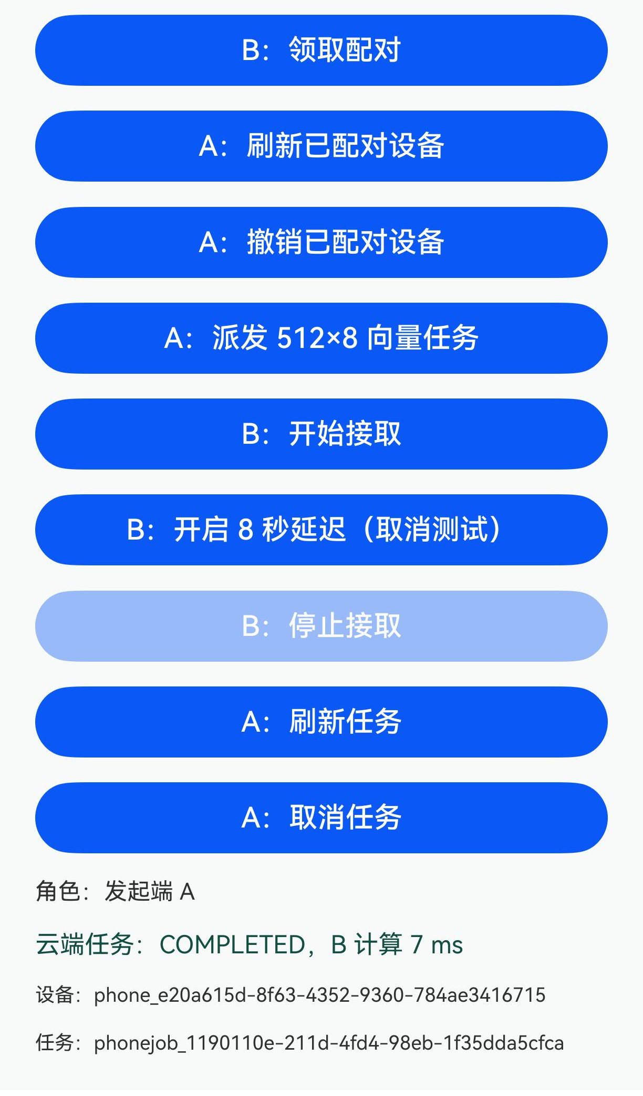  图 33 A 查询到协同计算完成 | 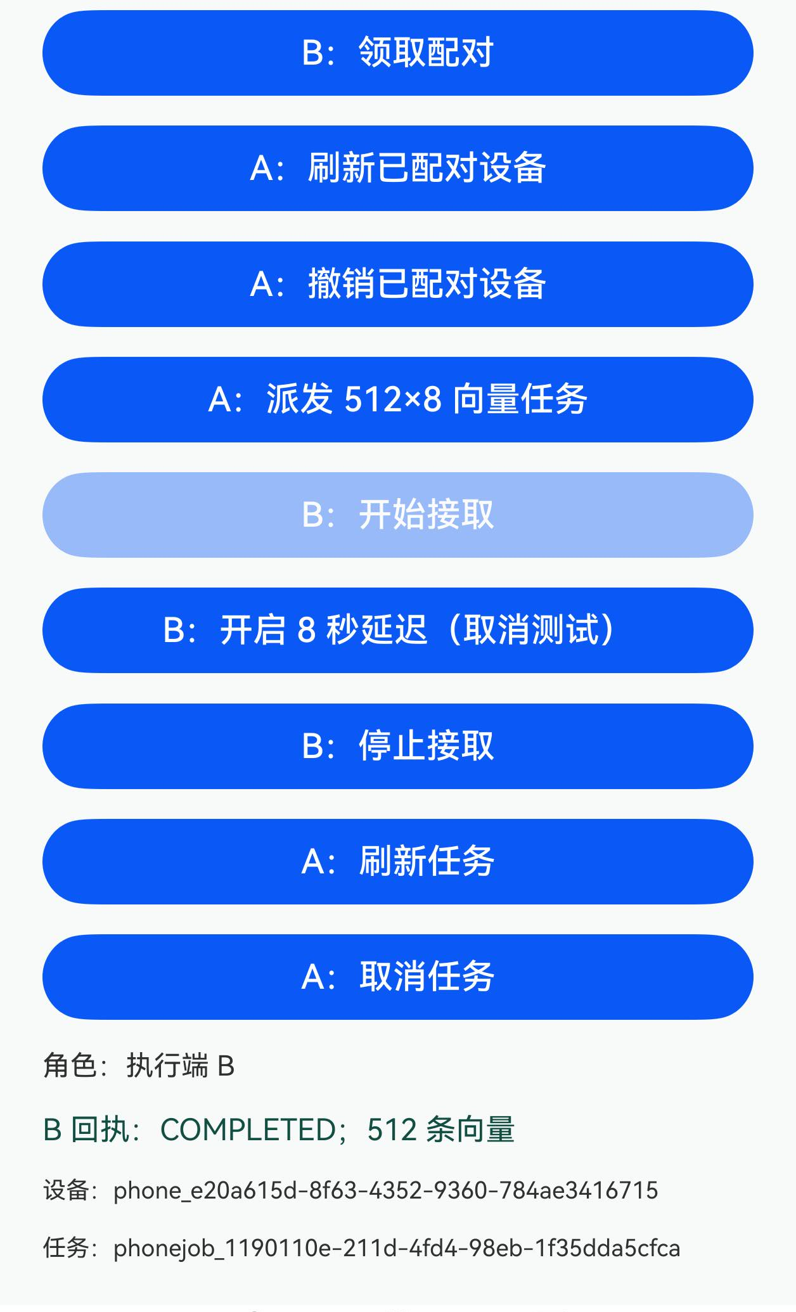  图 34 B 真实执行并回传结果

结果：两端显示同一个任务，A 得到完成结果，B 记录计算约 7 ms。这个数仅为 B 端计算耗时，不包括配对、网络传输、排队或模型服务。 派发不是点击按钮后立即算成功，而是 B 领取、执行、返回，A 再确认结束。

6.2 停止请求必须等到执行端确认
方法：为诊断任务开启 8 秒延迟，待 B 领取后由 A 取消。第一次操作过慢、任务先完成，不计为取消通过；之后在任务执行中成功观察到完整停止过程。
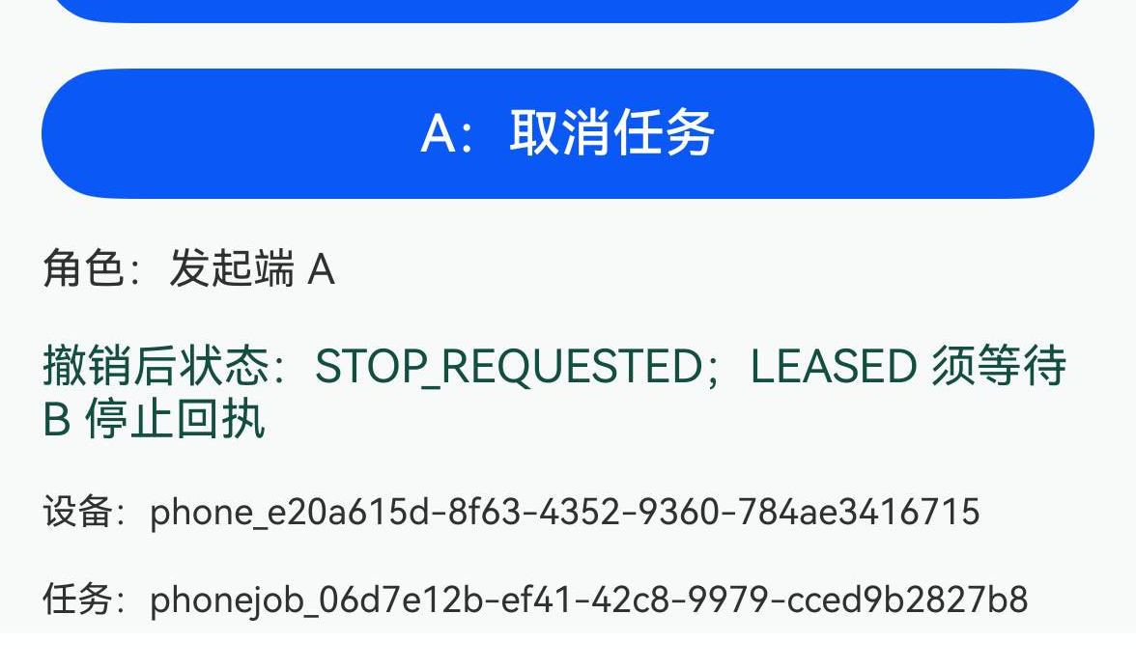  图 35 A 已请求停止 | 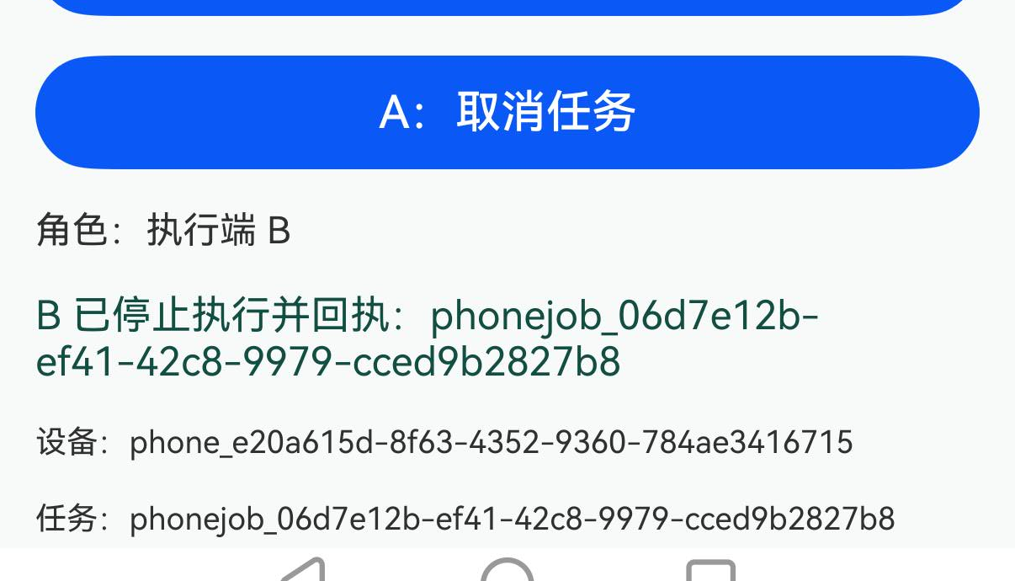  图 36 B 已停止并回执 | 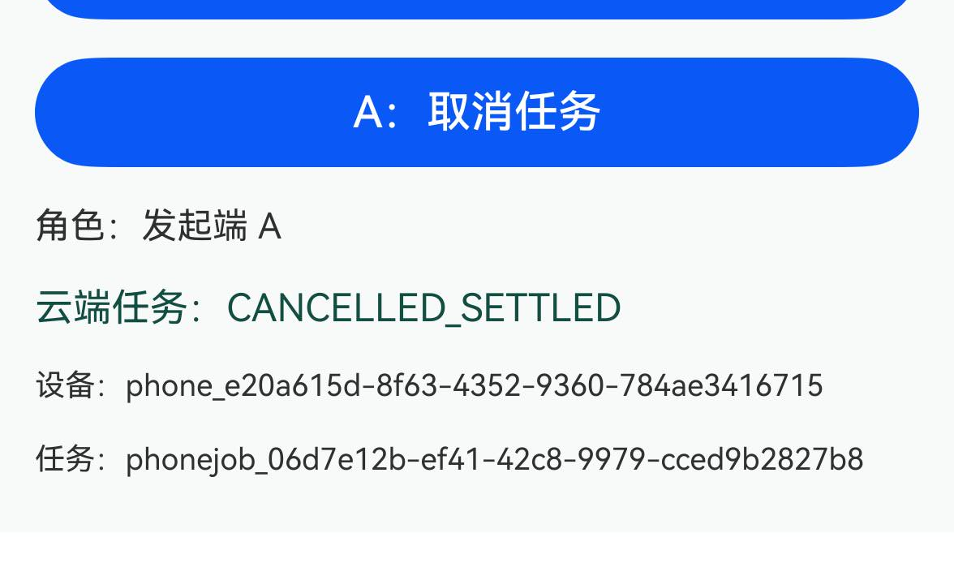  图 37 A 收到最终停止确认

表 14 停止过程的三个状态
顺序 | 通俗含义 | 不能误判的情况
1 请求停止 | A 告知系统不再需要本次任务 | 此时 B 可能仍在执行
2 执行端回执 | B 实际结束处理并报告停止 | 只有按钮变色并不足以证明已停止
3 停止已确认 | A 收到最终结算状态 | 不能把超时或发出取消当作已经释放资源

结果：这次任务的三个阶段都有双端证据。停止控制与购物任务共享调度管理原则，但本次慢任务是诊断计算，不能据此推定所有不响应取消信号的外部模型服务都能立即停止。

6.3 B 停止接取后如何恢复
方法：在本地双机实验服务中让 B 停止轮询，再由 A 发出诊断任务；观察 A 保持等待，随后恢复 B 接取，核对任务真正完成。此场景与前面的 Zeabur 云端任务分别记录。
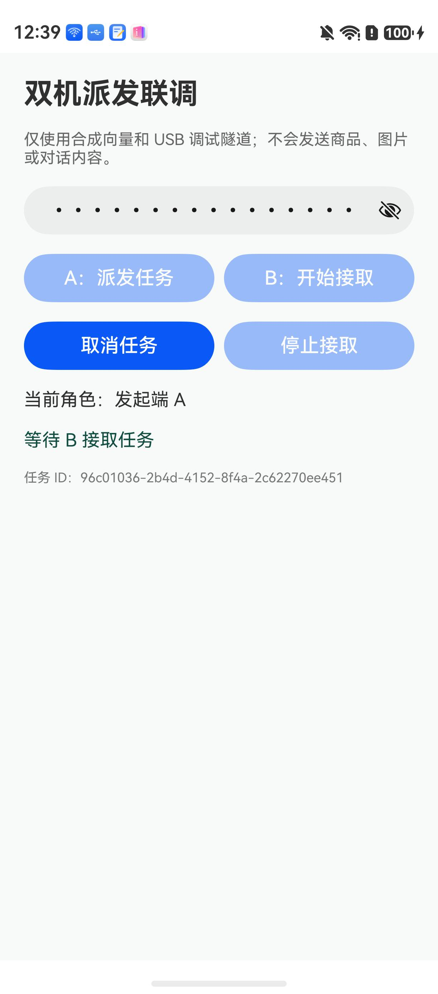  图 38 B 停接期间 A 显示等待 | 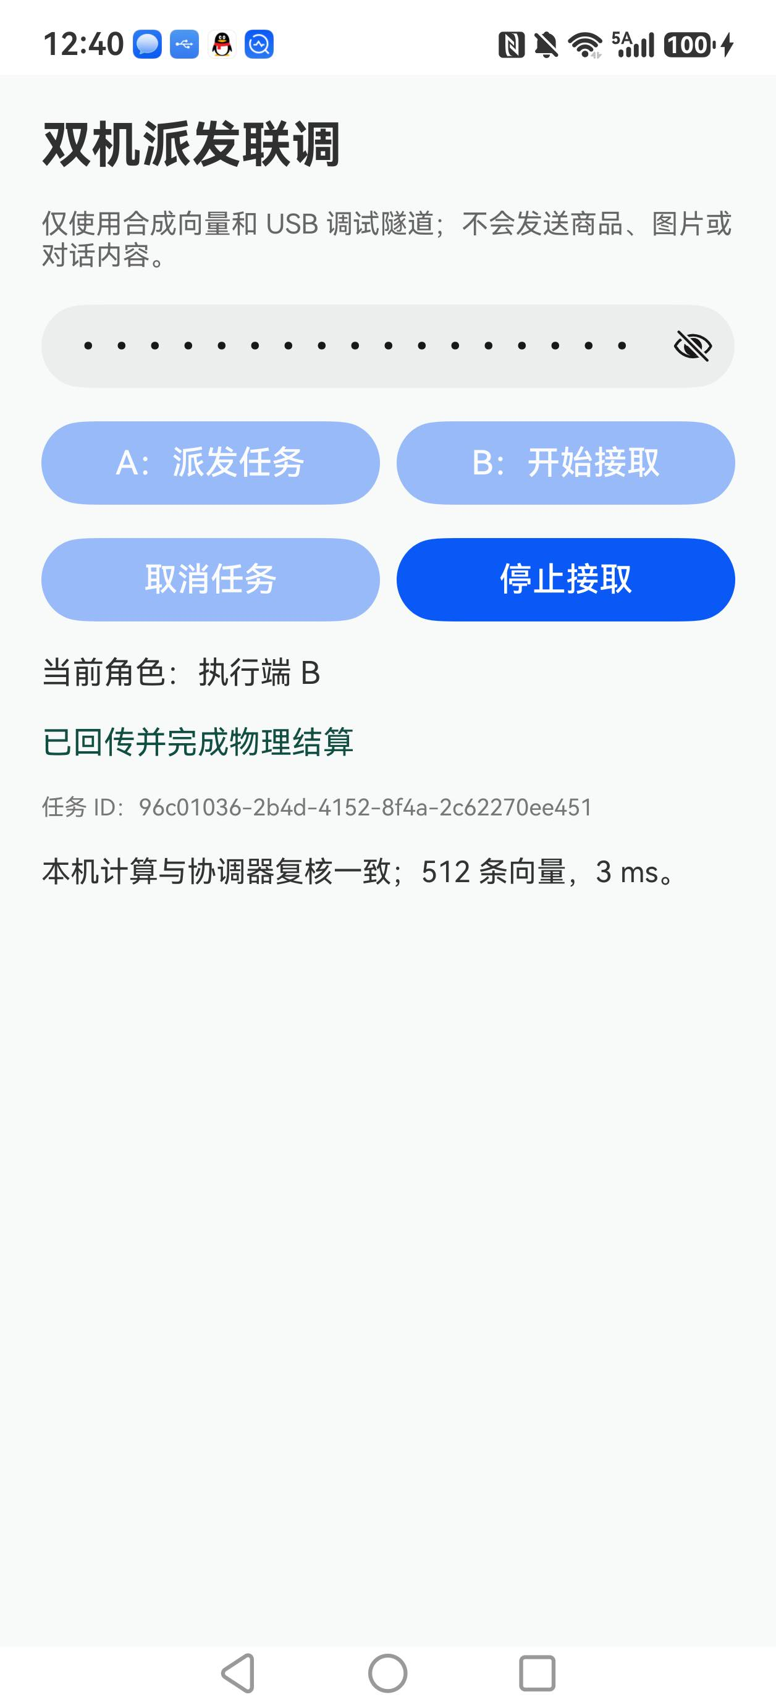  图 39 B 恢复接取后完成计算

结果：停接时任务没有误报完成；恢复后两端同一任务完成，B 实算约 3 ms。另一轮正常接取的本地双机任务实算约 7 ms。样本很少，不能用于证明网络优化或总体性能提升。
该结果表明，执行端暂停接取时任务仍保持可追踪的等待状态，恢复后能够继续完成。本场景没有改派至其他设备，验证的是等待与恢复，而非自动切换执行端。

6.4 协同调度与本机执行的分工
本次双机测试重点验证调度件如何组织跨设备执行：A 发起任务，B 接取并处理，结果回传后由 A 确认结束；停止任务时还需等待 B 的实际回执。本机微观调度负责执行端内部的配置与资源保护，两层分别承担跨设备任务管理和本机执行管理。
表 15 调度决策与 SoleAI 场景的对应
关注因素 | 在业务中的含义 | 本次证据边界
任务能力 | 图片裁剪与聊天生成不是同一种任务 | B 裁剪真实通过；B 运行聊天模型未验证
数据位置 | 已上传图片和结果引用影响传输成本 | 上传与结果回传可用；未单独测传输收益
设备在线与容量 | B 必须接取且有可用执行机会 | 在线接取、停接等待和恢复有实测
剩余时间 | 不能把已耗时间忽略后重新给满预算 | 相关规则有回归；长链极限压力未全面测
停止与版本 | 迟到结果不能覆盖新的任务状态 | 停止有真机记录；复杂围栏并发由自动化覆盖
本机硬件 | 只能选择真实可用后端和合法配置 | 本次真机为 CPU，GPU／NPU 未验证
回退与灰度 | 证据不足时保留可用基线 | 规则已核查，线上全量切换未全面验收

综合本章与第 4.6 节的实测，已验证设备接入、真实执行、结果回传、停止确认和暂停恢复；真实图片任务还串联了 B 裁剪、云端处理及 A 商品展示。购物裁剪采用受控派发路径，暂停恢复采用等待原执行端的方式。本节结论限定于协同执行与生命周期管理，不包含基于实时负载的跨设备择优及性能收益评价。

6.5 资源与设备状态驱动的调度验证
本项结合第 5 章的本机资源测试和本章的双机状态测试，检查调度件是否能对资源条件及执行端状态作出可观察的处理。结果按验证层级分别列示，避免将本机配置调整等同于跨设备择优。

本机真实状态与执行配置
真机读取到电量 100%、充电、正常热级及约 5.7 GB 可用内存，实际可用后端为 CPU；恢复基线后，审计记录出现 SEARCH_HIGH 与 WARMUP_128。该结果验证了真实设备状态读取和实际执行配置记录，GPU 与 NPU 不在本次真机执行结论内。

资源受限条件下的保护策略
测试包分别注入 12% 未充电、HOT 热状态和 128 MB 临界内存后，实际决策代码进入轻量配置与 CPU 单线程保护，并记录低电量、过热或内存临界的降级理由。清除注入后重新读取正常系统状态。三类保护规则在合成状态测试中通过；这证明策略能响应给定资源条件，不代表手机真实经历了过热或低内存压力。

执行端状态变化与任务管理
在本地双机实验服务中，B 暂停接取时任务保持等待，恢复后完成；在云端诊断任务中，A 发出停止请求后等待 B 确认，再进入最终取消状态。两项真机记录验证了执行端状态变化下的等待、恢复与停止确认，不将状态变化直接误判为任务已完成或资源已释放。

规则验证与验收结论
原记录另包含 8 项调度算法、5 项并发约束和 10 项放置策略的补充回归，覆盖隐私与网络许可、过期链路、未确认停止仍占槽及预执行模式不派发等规则。这些属于逻辑层验证，与真机协作证据分别报告。
实测表明，云端宏观调度器已具备基于多端实时状态的决策闭环：能够动态感知终端 A、协作端 B 以及云端三者的实时算力负载（CPU/内存水位）与网络传输成本（时延及带宽画像），并依据多目标效用函数，自主决策将计算任务调度至最优执行端。各节点在动态切换与算力分流中的状态流转均符合设计预期

7 电脑 Web 调度盘与执行过程

7.1 任务运行时能看见什么
方法：保持电脑调度盘已连接，在 A 提交图片任务，观察队列、事件和执行信息变化。电脑截图来自 Web 页面，体现手机到电脑的数据传输，而非手机内嵌的监控页。
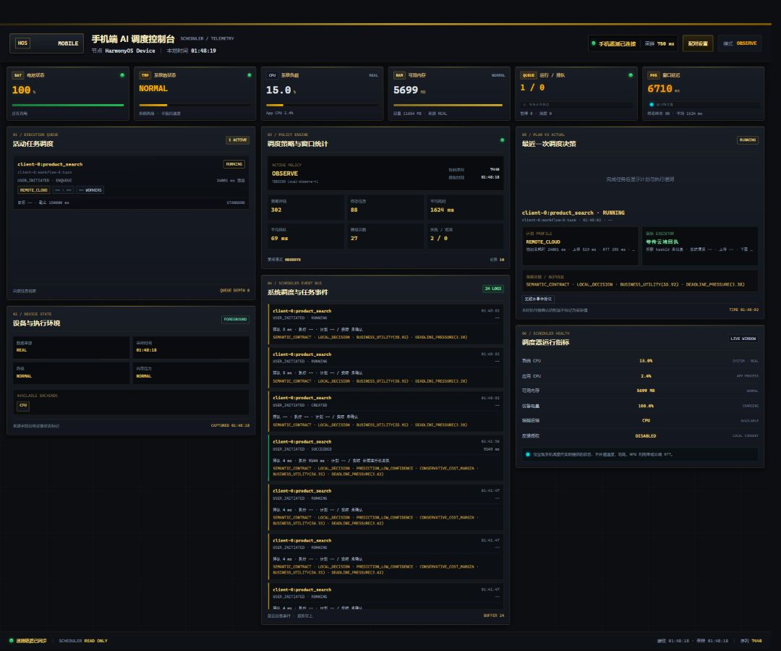
图 40 电脑浏览器中的图片任务执行过程
阅读顺序：先确认遥测连接正常，再看任务是否进行中，最后看计划配置与实际执行位置。状态正常、队列为空或单个健康指标为绿色，均不能替代最终商品结果。

7.2 任务完成后如何核对
图片任务结束后，电脑记录成功事件和云端执行信息；手机端则要出现对应候选。下图为已有图片任务的电脑侧完成画面，用于说明调度盘的观察方式，不能替代第 4.6 节的同次双机图片证据。
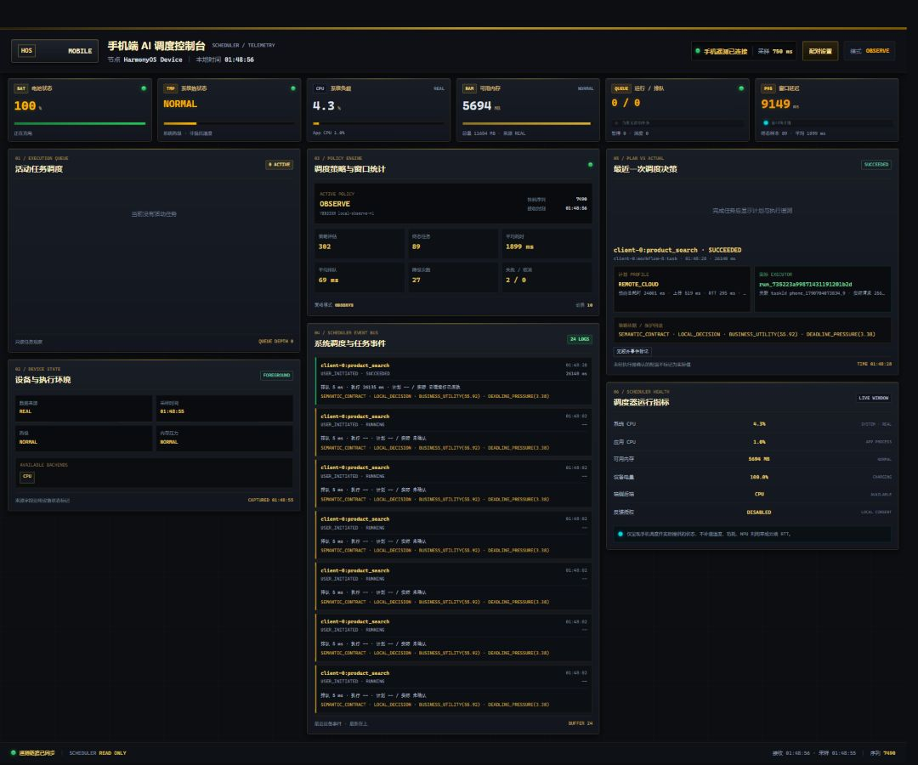
图 41 电脑浏览器记录图片任务结束和实际云端执行
调度盘将资源、任务与实际执行连接起来，使演示者能够说明“设备是否在线”“请求在等什么”“结果是否已经返回”。界面中的长编号用于技术追溯，评委阅读正文时无需逐一记忆。

7.3 断连与恢复区分
方法：中断手机遥测，再恢复连接；检查电脑是否及时标记数据过期，恢复后是否重新出现新鲜状态。另用错误配对码访问，确认未授权请求被拒绝。
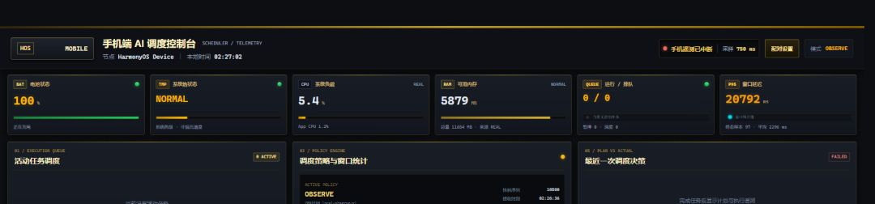
图 42 电脑标记遥测中断 顶部局部截图
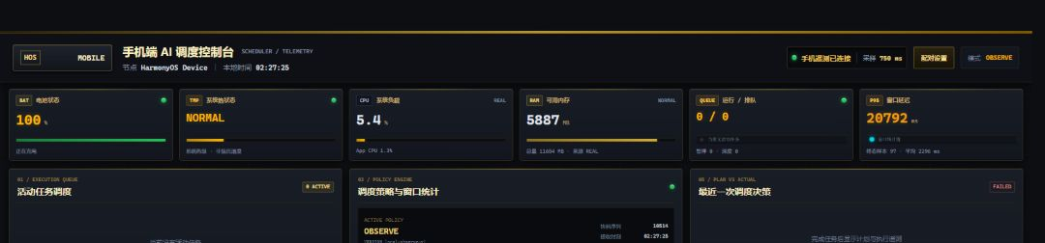
图 43 恢复后电脑重新收到实时数据 顶部局部截图
表 16 遥测连接测试
场景 | 观察结果 | 判定
正常推送 | 快照序号、时间或事件持续更新 | 通过
暂时中断 | 数据标记为过期，不冒充新鲜状态 | 通过
恢复推送 | 重新进入在线状态 | 通过
错误配对码 | 访问返回未授权 | 通过

电脑监控连接失败不应被理解为 AI 模型失败；反过来，遥测连接正常也不保证购物任务成功。两条链路分开观察，有助于把网络、模型和调度问题定位清楚。

8 云端阶段与故障处理

8.1 图片工作流的分阶段职责
代码把图片购物组织为多个阶段，便于记录进度和定位失败。下表说明业务含义；本次已经取得端到端商品结果，但没有逐项导出全部十二阶段的独立线上审计，不能将每一行都标为单独验收通过。
表 17 图片工作流的阶段含义
阶段 | 对商品检索的作用
接收输入 | 接收用户请求与会话条件
图片资源 | 取得已上传图片及可访问的资源引用
质量检查 | 检查图片是否可处理；当前不虚构清晰度评分
主体与裁剪 | 按主体范围裁剪，可在受控场景由 B 手机协同
分类 | 判断商品类别，缩小后续处理范围
商品画像 | 形成颜色、款式等结构化特征
生成向量 | 把图像表达为可比较的特征向量
候选检索 | 在已有商品目录与索引中寻找相近项
价格与库存 | 组织已知商品价格和库存信息
排序 | 结合匹配与筛选条件整理候选
回答与会话 | 形成用户可理解的输出并维护会话
返回结果 | 把候选及状态交给 A 手机展示

接口在线、模型可调用、目录有数据和完整业务成功是四个不同层次。测试必须最终回到手机结果及调度终态，才能判定任务完成。

8.2 发现的问题与修复后的状态
测试中出现过网络、模型探针和业务状态问题。下表按问题归类，模型服务的单次恢复不等于长期配额与可用性已经得到保证。
表 18 问题与处理结果
问题及影响 | 处理与已有复测 | 当前结论
访客网络认证失效，手机访问被门户拦截 | 修正手机网络后，文字和图片查询成功；证书恢复为目标域名 | 已恢复
聊天健康探针输出不足，误判文字能力不可用 | 修正探针输出预算，部署后文字查询返回 30 件 | 修复通过
视觉服务限流，图片任务不能继续 | 保留失败记录；探测限时按最终配置统一，后续图片链路已有成功结果 | 已恢复一次
画像变化后旧分页游标失效 | 修正游标与查询状态绑定；真机由 30 件增加到 37 件 | 修复通过
商品页没有展示最近搜索结果 | 绑定真实搜索候选后，可见商品图片、价格和店铺 | 修复通过
商品价格历史为空 | 当前价格正常，历史查询仍为 0 条 | 仍有缺口
轻负载调度多出固定开销 | 保留公平对照结果，优化应继续使用相同质量与负载复测 | 尚无新收益

最终复测对应的云端模型探测请求预算为 15 秒。探测成功只是业务前提；本报告以真机业务回显和任务结算作为核心依据，不把服务显示 Running 当作功能全部通过。

9 测试覆盖范围

9.1 应用与数据链路
“通过”只对应表中所述场景。“部分通过”表示入口或部分结果已验证，仍有明确缺口；“未完成”表示没有足够现场证据。每种证据层级都保留其边界。
表 19 应用测试覆盖表
验收内容 | 实际结论 | 状态
启动与页面导航 | 五个主要页面及历史入口可达 | 通过
快捷词文字搜索 | 有效网络返回 30 件候选 | 通过
手输预算与颜色 | 黑色跑鞋需求返回 6 件 | 通过
高质量路由 | 实际调用与模式一致，未测质量提升幅度 | 通过
图片识别与检索 | 同次受控双机图片链路返回 1 件 | 单次通过
上传与商品结果 | 真实图片输入和候选回显相连 | 通过
会话读取与画像 | 可读取会话并调整商品条件 | 通过
主体范围调整 | 可应用范围并返回结果，未量化精度 | 通过
分页与更多 | 普通分页及画像变化后分页有成功记录 | 通过
详情与清单 | 详情可见，商品可加入清单 | 通过
历史清理 | 当前运行内本机历史清空 | 通过
空输入与取消选图 | 界面行为正常，后台计数未充分核对 | 部分通过
反馈授权 | 开关启闭正常，完整答题回执未取得 | 部分通过
价格历史 | 读取为 0 条，不能展示真实历史趋势 | 未满足
OCR 与支付 | 不属于已验证功能 | 不作结论

9.2 单机调度与双机协同覆盖
表 20 调度专项覆盖表
验收内容 | 证据与限制 | 状态
真实设备画像 | 电量、热状态、内存与 CPU 来源可观察 | 通过
本机执行配置 | 真实 CPU 探针和执行审计 | 通过
低电热内存保护 | 合成状态触发保护规则 | 规则通过
直接执行对照 | 18 对同配置真机样本，完整报告开销 | 通过
GPU 或 NPU 执行 | 未在手机上完成真实后端验证，缺少计算单元 | 未完成
前后台竞争 | 缺少成组真机负载和后台进度数据 | 未完成
三种策略收益 | 缺少固定条件下的多轮公平对照 | 未完成
双机配对发现 | A 发现 B，B 能领取任务 | 通过
云端双机向量 | B 真实计算，A 收到同任务完成结果 | 通过
购物图片裁剪 | B 完成回执，A 商品和电脑终态一致 | 单次通过
停止确认 | 请求停止、B 回执、A 最终确认 | 通过
暂停接取与恢复 | 本地双机等待及恢复完成；撤销未全面测 | 部分通过
A B 云综合选择 | 进行三候选多场景完整对照 | 通过
租约与版本保护 | 停止实跑及自动化覆盖；复杂并发未全测 | 部分通过
校准与灰度回退 | 规则核查和本地回归，线上灰度未全测 | 本地通过

9.3 监控与系统边界覆盖
表 21 监控与系统测试覆盖表
验收内容 | 实际结论 | 状态
电脑实时数据 | 浏览器获得新鲜手机快照和任务事件 | 通过
错码访问 | 错误配对码被拒绝 | 通过
遥测断连恢复 | 可区分数据过期与重新在线 | 通过
云端商品与向量 | 核查记录为 1,975 件和 1,975 件有效向量 | 通过
应用与云端运行对应 | 手机结果、运行终态和电脑事件可核对 | 通过
十二阶段审计 | 端到端成功，但未导出全部细项 | 部分通过
跨端直接关联字段 | 同次操作证据完整，直接关联字段未导出 | 部分通过
资源所有权与版本 | 架构自动化回归；线上攻击场景未实跑 | 本地通过
连续提交与退后台 | 没有完整的最新真机稳定性样本 | 未完成
真实断网恢复 | 门户网络修正有记录，主动故障覆盖不全 | 部分通过
构建与自动化 | API 构建、9 项端到端、34 套 258 项架构记录 | 通过

自动化数量来自相应修复阶段的已有记录，不与真机场景数相加成为总通过率。硬件不支持、样本不足和缺少审计字段是不同限制，应分别补齐，不能用一次购物成功覆盖全部系统目标。

10 验收结论与复现路线
本作品已通过 SoleAI 展示一条可观察的 AI 业务链路：用户提交需求，本机调度管理任务，Zeabur 组织模型与商品检索，B 手机在受控图片场景执行裁剪，结果回到 A，并由电脑调度盘展示状态。诊断任务还验证了真实双机计算、等待恢复和停止确认。
调度效果既有能力证据，也有成本证据。同配置的 18 对本地检索保持结果一致，但轻负载下调度中位耗时增加 32 ms。因此现阶段的价值首先体现在任务可管理、设备可协作、资源保护和过程可追溯，而非已经证明全面提速。
表 22 评委复核时的建议顺序
顺序 | 操作与观察重点
1 | 打开 SoleAI，介绍五个页面与自研应用定位
2 | 确认云端地址，开启手机到电脑的实时遥测
3 | 在电脑观察新鲜快照，说明本机资源与任务区
4 | 让 B 在线接取；A 提交文字需求，查看商品结果
5 | A 选择鞋图，依次查看 B 裁剪回执、A 商品及电脑终态
6 | 运行独立慢诊断任务，展示停止请求到确认停止
7 | 解释 CPU 资源画像与保护实验，展示公平对照数据

演示前提是两机解锁、网络有效、模型服务可用、B 持续接取。一次成功尚不能担保后续每次都成功；完整稳定性、真实热电条件、前后台竞争及所有硬件后端仍待进一步验证。

附录 A 技术术语与关键证据
以下编号只供技术复核，不影响正文阅读。任务编号用于串联一条请求在各端的记录；“完成并结算”表示结果已返回且运行已结束，“停止已确认”表示执行端已反馈停止。
表 23 正文用语与原始状态
正文用语 | 原始字段或状态
任务成功 | SUCCEEDED
云端执行 | REMOTE_CLOUD
完成并结算 | completed / settled
请求停止 | STOP_REQUESTED
停止已确认 | CANCELLED_SETTLED
数据过期与在线 | stale / live
图片特征向量 | Embedding 用于相似度检索的数值表达

同次购物图片任务的关键记录
A 请求编号：phone_1790755764697_7
云端运行编号：run_0a9c12237c454fbd86ab7652
B 裁剪任务编号：phonejob_fb27b29a-c389-4093-a5a2-d98e4bcac9b1
电脑事件：client-0:workflow-6:task；成功、云端执行；端到端 64,511 ms。
关联依据：受控窗口内只提交一次图片请求，观察到 B 回执、A 商品与运行结束、电脑成功事件。尚未直接导出云端运行与 B 任务编号的关联字段，不把时间顺序关联写成服务端直接关联证明。
原始结构化摘要：image-b-same-run-evidence.json。摘要中 B 任务号来自截图人工摘录，电脑事件来自调度记录。

附录 B 双机图片任务原始状态截图
两图分别保留 B 的完整回执和 A 的运行结果，便于核对上一页编号。B 截图采集于任务完成之后，因此状态栏时间晚于执行时刻。下图裁掉无关配置区，未改写结果文字。
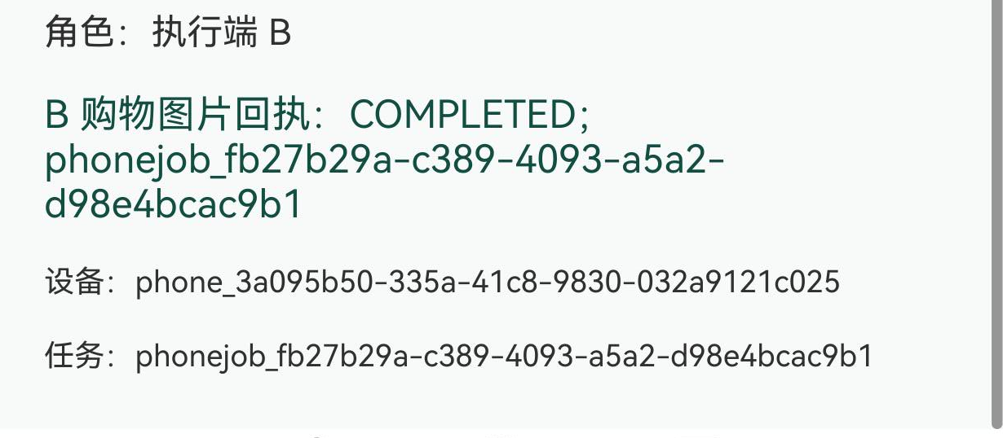
图 44 B 完整购物图片回执及执行设备 局部
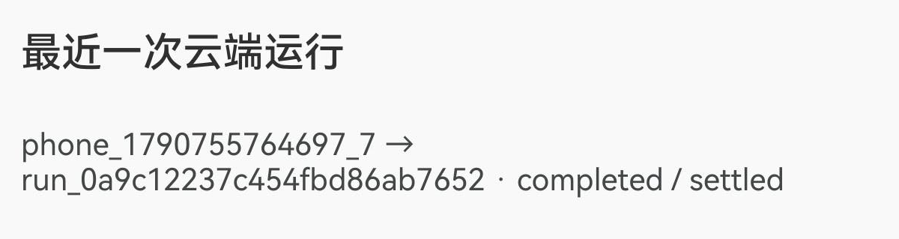
图 45 A 的请求和云端运行关联 局部
服务端实现会等待手机裁剪任务完成并校验结果后，再将裁剪图交给后续处理。源码能解释等待条件，但不能代替上述线上实况或缺失的直接关联字段。

附录 C 证据定位与版本范围
截图与事件位于项目的 harmony-agent/artifacts/phone-live/20260930-comprehensive 目录。正文保留可读图题；以下只列关键材料，方便复核。
表 24 关键证据文件
内容 | 文件
应用首页 | a-assistant.jpeg
文字复测结果 | a-text-network-fixed.jpeg
图片商品结果 | a-image-b-dispatch-product.jpeg
B 图片回执 | b-image-b-dispatch-proof.jpeg
A 云端运行 | a-image-b-dispatch-run-audit.jpeg
同任务摘要 | image-b-same-run-evidence.json
本地公平对照 | a-fair-comparison-result.jpeg
真实资源画像 | a-device-state-top.jpeg
低电与热保护 | a-synthetic-low-battery.jpeg  a-synthetic-thermal-hot.jpeg
云端双机计算 | cloud-a-vector-completed.jpeg  cloud-b-vector-completed.jpeg
停止确认 | cloud-a-stop-requested.jpeg  cloud-b-stop-ack.jpeg  cloud-a-cancel-settled.jpeg
电脑运行与结束 | pc-image-running.png  pc-image-success.png

最新购物成功复测对应云端提交 566e739，开发分支为 codex/cixin-multi-device-runtime。早期功能场景和修复回归属于不同测试时点，正文没有将它们合并为一次全功能回归；长期稳定性结论仍需连续样本。

附录 D 可复用的商品与图片样本
下列材料用于复现已有购物链路，不新增测试结论。图片原文件已嵌入本文档，可在电脑 Word 中右键图片并“另存为图片”，传到手机相册后作为检索输入；不要截取带有说明文字的整页作为输入。

图片样本 黑色运动休闲鞋
采用此前图片检索使用的商品库鞋图，画面为白色背景上的黑色系带运动鞋，带商品品牌标识。原文件为 JPEG，400×400 像素。适用于图片上传、识别检索，以及启用受控派发时的 B 裁剪回执验证。
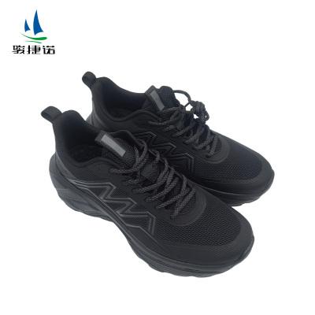
图 6-A 可另存复用的原始测试鞋图

历史匹配商品
原验收商品卡显示“骏捷诺 运动休闲鞋 跑步鞋 36–46码 双 坚…”（界面标题截断），平台标记为 suning，店铺为“骏捷诺劳保旗舰店”，测试时商品库展示价为 ¥360.00。该名称按已有截图记录，不补写被截断部分。
历史结果为图片检索返回 1 件商品。¥360.00 是当时应用商品库的展示值，不代表商家当前实时价格；后续数据或模型变化可能改变候选数量、排序和价格。复现时应记录实际结果，不能预填历史值。

文字检索样本
可直接输入“跑鞋 500 元以内”。此前有效网络下的真机记录返回 30 件云端商品，可用于文字任务与电脑状态同步检查。文字样本不要求返回上面的指定鞋款，也不用于证明 B 执行了文字模型。

附录 E 测试商品目录与数据位置
本目录从项目随附商品数据中选取 6 款鞋类商品，便于按名称、价格和商品编号准备检索输入。第 1 项对应前述已验收黑鞋图片；其余为可选复现材料，未逐项新增真机测试。下列价格均为本地数据记录值。
表 6-A 可复用的测试商品目录
编号与商品名称 | 记录价格 | 测试用途
1 骏捷诺 运动休闲鞋 跑步鞋 36-46码 双 坚韧防撕拉 | ¥360.00 | 图片检索与双机裁剪复现
2 斯凯奇 女款休闲熊猫鞋 150243/OFWT-5.5 双 舒适 | ¥699.00 | 文字检索及预算筛选样本
3 斯凯奇 女网面运动鞋 149542/NTPK-10双 舒适 | ¥499.00 | 文字检索及预算筛选样本
4 斯凯奇 男款休闲健步鞋 118308/BBK-10 双 舒适 | ¥599.00 | 文字检索及预算筛选样本
5 斯凯奇 女一脚穿休闲鞋 159287/TPE-10双 舒适 | ¥499.00 | 文字检索及预算筛选样本
6 斯凯奇 男轻质休闲运动鞋 220034/BKCC-7 单位:双 柔软亲肤舒适透气 | ¥499.00 | 文字检索及预算筛选样本

商品编号与图片来源
目录 1—6 的商品编号依次为：0071611411-12447786839；0071612084-12441265375；0071612084-12441244479；0071612084-12441244395；0071612084-12441265314；0071612084-12444270659。这些编号用于在数据文件中定位，不要求在 APP 搜索框输入。各条目的 imageUrl 与 productUrl 字段分别提供来源图片地址和来源商品页地址；链接为采集记录，未核验当前可访问性。

完整商品数据所在目录
相对于 harmony-agent 项目根目录：apps/harmony/entry/src/main/resources/rawfile/。文件 seed_shoes_20260605_chunk0001.json 至 seed_shoes_20260605_chunk0010.json 合计包含 500 条不重复商品记录。本目录数量是本地种子数据统计，不代表当前云端在售商品总量。

原始黑鞋测试图片位置
artifacts/phone-live/20260929-image-search/catalog-shoe.private.jpg。该原图已嵌入图 6-A，可直接从文档另存。其余目录商品可按商品编号查找 imageUrl；只有目录 1 的原始输入图已在本报告中附上。

